tde-ac

lenguaje gráfico tde
asistido por computadora

Desarrollado por Carlos Guillermo González

manual descriptivo y de uso del programa
para la versión 4.2
marzo 2019

www.tdeac.com.ar

EL TDE

El TDE-AC es un software especializado y experto desarrollado como aplicación de lenguaje gráfico TDE. El lenguaje gráfico TDE, en tanto sistema gráfico, considera la forma delimitacional como la materia del diseño que puede ser aislada respecto del color, textura y cesía. La valoración del diseño así entendido, diseño puro, será entonces una respuesta a ciertos requerimientos lógicos; es una necesidad para la enseñanza “masiva” del diseño y significa poder dar cuenta de la estructura profunda que subyace a lo que es perceptible -estructura superficial- por los sentidos.

Esta configuración compleja -estructura profunda- tiene en cuenta a las figuras que delimitan el espacio, no como entes geométricos aislados sino como entidades en alguna relación, tarea que es posible debido a la organización sistemática de las figuras en el paradigma mórfico (Jannello 1988: 483-496) y la consideración de una gramática de base lógico-matemática y gráfica el paradigma táctico (Guerri 1988: 389-419).

Los textos gráficos construidos a partir de una gramática de base visual, son imposibles de abordar en su extensión más compleja sin el aporte de la tecnología computacional; ya que con los procedimientos “manuales” utilizados tradicionalmente se restringe a un repertorio limitado de selección y combinación, empleando en consecuencia tan solo un sector de las posibilidades de orden estético. Más específicamente: los objetivos básicos que el TDE-AC -sigla del lenguaje gráfico TDE asistido por computadora- deberá cumplir para su desarrollo son: eliminar la dificultad del proceso artesanal de análisis de una obra reduciendo notablemente el tiempo de operación, y, además contribuir a ampliar la base de datos disponible para que el operador pueda adentrarse con más información en la investigación de la estructura de diseño de las obras ya producidas, así como en el diseño de obras nuevas.

El TDE, en tanto sistematización, determina funciones y procedimientos computacionales coherentes. Bajo el concepto de herramienta específica del TDE se idearon los módulos de operación, algoritmos y funciones del programa.

La herramienta computacional, el TDE-AC, agrega a este lenguaje gráfico la potencia de la velocidad de procesamiento y de una cierta autonomía en la interpretación y ejecución de operaciones de diseño, que permite visualizar resultados con una rapidez notable respecto del trabajo manual e intelectual sobre el tablero de dibujo.

BIBLIOGRAFIA

Guerri, Claudio F.
1988a "Semiotic characteristics of the architectural design based on the model by Charles S. Pierce", en Semiotic Theory and Practice, Proceedings of the III Congress of the IASS-AIS, Palermo 1984, M. Herzfeld and L. Melazzo (eds.), 347-356. Berlin: Mouton de Gruyter.
1988b "Architectural Design, and Space Semiotic in Argentina", en The Semiotic Web 1987, T. A. Sebeok and J. Umiker-Sebeok, eds., 389-419. Berlin: Mouton de Gruyter.

Jannello, César V.
1980 Diseño, Lenguaje y Arquitectura Buenos Aires: FAU-UBA, Textos de Cátedra.
1988 "Fondements pour une Semiotique de la conformation delimitante des objets du monde naturel", en Semiotic Theory and Practice, Proceedings of the III Congress of the IASS-AIS, Palermo 1984, M. Herzfeld and L. Melazzo (eds.), 483-496. Berlin: Mouton de Gruyter.
CONTENIDO:

1) DESCRIPCION DE LA ESTRUCTURA FUNCIONAL DEL PROGRAMA
MODULOS OPERATIVOS
Módulo 1, operaciones para el desarrollo del trazado
Módulo 2, operaciones con el Paradigma Mórfico
Módulo 3, operaciones con el Paradigma Táctico
Módulo 4, operaciones con el Arbol de Relaciones Jeráquicas

2) NOTA PRELIMINAR

3) RECOMENDACIONES PARA EL DESARROLLO DE UN TRAZADO

4) MODULO 1: DE TRAZADOS
INTRODUCCION
DESCRIPCION DE LAS HERRAMIENTAS:
MENUES DESCOLGABLES
ARCHIVO
MORFICO
TACTICO
ARBOL
MODOS

DESCRIPCION DE LA BARRA DE HERRAMIENTAS
TRAZAR
IMAGEN
CONFIGURAR
IMPRIMIR
EDITAR FIGURAS Y LINEAS
DESCUBRIR FIGURAS
DEFINICION DE CONFIGURACIONES SIMPLES O COMPLEJAS
VISUALIZAR EL TRAZADO EN 3D
ESCALAR y DIBUJAR GRILLA
EJEMPLOS

5) MODULO 2: DEL PARADIGMA MORFICO
INTRODUCCION
DESCRIPCION DE LA BARRA DE HERRAMIENTAS
PARADIGMA
IMPRIMIR
CONFIGURAR
APOMORFISMOS
EJEMPLOS

6) MODULO 3: DEL PARADIGMA TACTICO
INTRODUCCION
PANEL DE CONFIGURACION Y COMANDOS
COMANDOS
UBICAR
CONFIGURAR
CONFIGURACION PARA IMPRESION

7) MODULO 4: DEL ARBOL DE RELACIONES JERARQUICAS
INTRODUCCION
BARRA DE HERRAMIENTAS
INVENTARIO
TABLA DE DEFINICIONES DE NODOS
ARBOL DE RELACIONES JERARQUICAS
IMPRIMIR

8) EJEMPLOS GENERALES
DESCRIPCION DE LA ESTRUCTURA FUNCIONAL DEL PROGRAMA

MODULOS OPERATIVOS

La estructura del TDE-AC de módulos operativos interrelacionados, respeta la secuencia lógica de pasos que habitualmente se siguen para realizar el análisis de una obra cualquiera de arquitectura.

Módulo 1, operaciones para el desarrollo del trazado

Es la parte del programa que permite la edición del trazado, esto es su generación y modificación. Una vez cargada en memoria una imagen y colocada como base -como fondo de pantalla- se procede a dibujar sobre ella las líneas que luego construirán las figuras del trazado.
Las herramientas de operación de este módulo –que se hallan insertadas en las pestañas de la barra de herramientas de la izquierda- se ajustan a la operatoria gráfica manual y convencional, con cambios que apuntan a liberar al operador de pasos repetitivos, y proveer de una mayor plataforma de datos para abordar el análisis más eficientemente.

Entre esta ampliación de las posibilidades manuales se halla una función que, dado un conjunto -'nube'- de puntos marcados sobre la imagen base -o puntos que son producto de intersecciones de las líneas del trazado-, realice la búsqueda y el reconocimiento de figuras que cumplan con una serie de requisitos determinados por el operador y que estén previstos en el lenguaje gráfico TDE; es decir: figuras que pertenecen a una lectura ‘simplemente’ geométrica y no a una lectura ‘profunda’ de la estructura de diseño puro.

La información del trazado dibujado se almacena en disco en archivos de formato propio del TDE-AC (extensión .TRZ), con el agregado de comentarios sobre el mismo.

Módulo 2, operaciones con el Paradigma Mórfico

En este módulo se concentran las funciones de generación de figuras y determinación de las dimensiones de la selección, que permite el paradigma mórfico o ‘diccionario de la forma’. Se muestran cualquiera de las 'páginas' (cortes radiales del semicono que contiene todas las posibilidades mórficas) que lo componen de acuerdo a la selección que realiza el operador en el cuadro de opciones en pantalla. Además, permite ubicar las figuras del trazado que se está realizando en el Módulo 1 en la ‘páginas’ correspondientes a la formatriz y rotación de cada una de ellas. Las distintas figuras pueden mostrarse superpuestas en la pantalla para poder compararlas y tener una compresión general de la selección mórfica de la obra analizada.

Se presentan opciones de visualización de líneas de constancias de saturación, tamaño. Además de las dimensiones mórficas específicas pueden mostrarse otras constancias útiles para el control de la forma: perímetro y (para los rectángulos) de diagonal, que corresponden a cada una de las figuras ubicadas en la página del paradigma. Por otro lado, opciones de exhibición general: efecto acercamiento, colores de línea, desplazamiento de la hoja.

En esta versión se agrega la visualización de Semicono del Paradigma Mórfico, con la ubicación de las figuras del trazado corriente o de las diferentes páginas del Paradigma.

Módulo 3, operaciones con el Paradigma Táctico

Este módulo corresponde al análisis de las relaciones tácticas (una relación táctica se define mediante un haz de cuatro 'dimensiones tácticas': actitud, separación horizontal y vertical, y tactriz) de pares de figuras del trazado. Como en el módulo anterior, en éste se generan las páginas del Paradigma Táctico y se ubican las configuraciones simples (las configuraciones simples están compuestas -por lo general- por dos figuras. Las relaciones tácticas pueden agruparse en categorías tácticas: ensolvimiento -superposición, interioridad, yuxtaposición, penetración y vecindad- y simetría -especular, rotación-) seleccionadas en el módulo 1 de desarrollo del trazado.
Diferentes opciones de presentación se ofrecen al operador para optimizar la visualización del paradigma: selección de las variables mórficas de cada figura de la configuración simple mostrada, efecto de 'zoom', ajustar la densidad de configuraciones simples cuando se despliega un corte de paradigma, selección del cuadrante del mismo, etc.

Módulo 4, operaciones con el Arbol de Relaciones Jeráquicas

Este módulo corresponde al desarrollo de la representación del Arbol de Relaciones Jeráquicas de la Configuración Compleja de la obra.

Presenta dos pasos para le generación del Arbol: La Generacion de los posibles nodos y del "inventario" de configuraciones simples del trazado; y la Edición del mismo.

Algoritmo para la generación:

- Cascada: (opcional) mostrar el "inventario" todas las configuraciones simples del trazado corriente ordenadas por tamaño de mayor a menor (esto ya implica una jerarquía).
- Nodos: Paso previo necesario para la edición del Arbol. Realiza la búsqueda de nodos (según la tabla de definición standard), y prepara el invetario de configuraciones simples.

Edición del árbol propiamente dicho:

- El programa presenta al operador:
-el conjunto de nodos candidatos a ser insertados dentro del árbol como hijos de un nodo padre, obtenidos a partir de las configuraciones simples disponibles y de las reglas de dominación y re-escritura y los pesos que cada una tiene.
- el inventario de configuraciones simples.
- El operador va incorporando al Arbol los nodos o configuraciones Simples mostradas.
- El operador según su experiencia, criterio, objeto que está analizando (pintura, arquitectura, etc.), el período histórico, país, etc., puede actualizar manualmente la tabla de definiciones de nodos.

NOTA PRELIMINAR:

Las operaciones con el ratón para dibujar figuras en general o líneas se basan en el procedimiento habitual de “marcar” (click con el botón izquierdo) y, sin levantar el botón “arrastrar” hasta la posición deseada y soltar. Este método es conocido por la expresión en inglés de “drag and drop”.

Para seleccionar una figura, línea, configuración simple (en el Arbol) se empleará el método de hacer solamente click izquierdo.

El uso del teclado y las combinaciones de teclas y botones del ratón están documentadas en la opción de la barra de menú, Teclas.

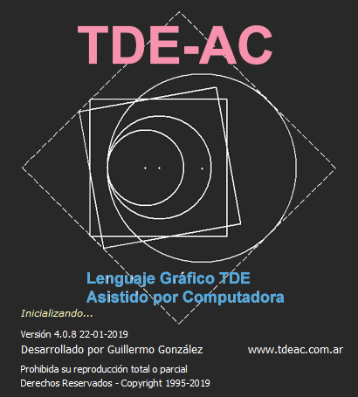

RECOMENDACIONES PARA EL DESARROLLO DE UN TRAZADO

Digitalizar la o las plantas de la obra a analizar. Reducir las imágenes a un tamaño tal que ocupen en la pantalla un espacio "razonable", es decir que durante el desarrollo del trazado no sea necesario emplear el ZOOM para poder realizar el trazado cómodamente (el ZOOM sólo debería emplearse solamente para poder observar detalles de la obra -acercar- o la configuración compleja total -alejar-). Guardar las imágenes en formato BMP GIF JPG preferentemente. Si no es imprescindible conservar los colores de la imagen, se aconseja guardarla en "escala de grises". Si la obra tiene varias plantas en muy importante que se ubiquen todas en la misma posición relativa dentro de la imagen: todas la imágenes deben ser del mismo tamaño, la misma escala y al superponerse no debe haber desplazamientos entre ellas.

Una vez que se haya ubicado la o las figuras de la obra en el tablero de trabajo del Módulo 1, es conveniente comenzar por el trazado de las líneas principales en el NIVEL 1, y reservar los otros niveles para las figuras.

La 'Búsqueda de Figuras' se efectúa solamente con las líneas del NIVEL 1.

Se recomienda respetar en lo posible, para mayor claridad, un cierto orden en la distribución de las figuras por niveles: no tener en un mismo nivel figuras que corresponderían a operaciones generales de la obra con otras de mayor de detalle.

Eliminar de todos los niveles las figuras repetidas (a menos que para una mejor comprensión de la obra sean necesarias) ya que estas pueden interferir en la confección del Arbol. Eliminar las figuras innecesarias. Tener asignado un nivel como borrador a donde se pueden enviar las figuras antes de ubicarlas definitivamente o eliminarlas.

Efectuar grabaciones (Guardar) periódicas durante el trabajo. Si se desea tener varias versiones del trazado de la misma obra, tener varios documentos tipo TRZ bien identificados por el nombre.

Recordar que al comenzar a dibujar una figura (cuando se oprime el botón izquierdo del mouse, para fijar el primer punto de la misma), si se arrepiente de la operación puede anularse, manteniendo apretada la tecla ALT en el momento de levantar el botón del mouse; la figura no se incorpora al trazado y no es necesario borrarla posteriormente.

Tener presente que cuando se trabaja con líneas de puntos, o trazos, y se elige un espesor de línea mayor que 1, éstas aparecen como continuas.

Si se va a iniciar una 'Búsqueda de Figuras' a partir de las intersecciones de la líneas del trazado, considerar que el proceso puede demorar bastante, dependiendo de la velocidad de la PC y de la cantidad de combinaciones (cantidad total de intersecciones). Por eso se aconseja no trazar líneas que a primera vista se ven innecesarias; es preferible comenzar con pocas e ir agregando a medida que la configuración se va definiendo. Para la 'Búsqueda de Figuras' definir una superficie mínima apropiada.

Para el desarrollo del Arbol primero deben generarse los 'posibles nodos'. Aunque no se haya encontrado ninguno, es posible efectuarlo tomando los nodos de la 'cascada' de configuraciones simples (aparecerán al pie de la pantalla).

Recordar que si se está trabajando sobre un Arbol, al agregar, eliminar o modificar figuras puede alterarse.

MODULO DE TRAZADOS

INTRODUCCION

Esta es la pantalla principal (la que se abre al iniciarse el programa). En esta se puede ‘traer’ una imagen (foto, planta de arquitectura, etc., de formato .BMP, GIF JPG) que quedará como fondo del área de trabajo y sobre la cual se procederá a dibujar y editar el trazado y configuración compleja. Las opciones y comandos se muestran por medio de comandos en la barra de herramientas lateral.

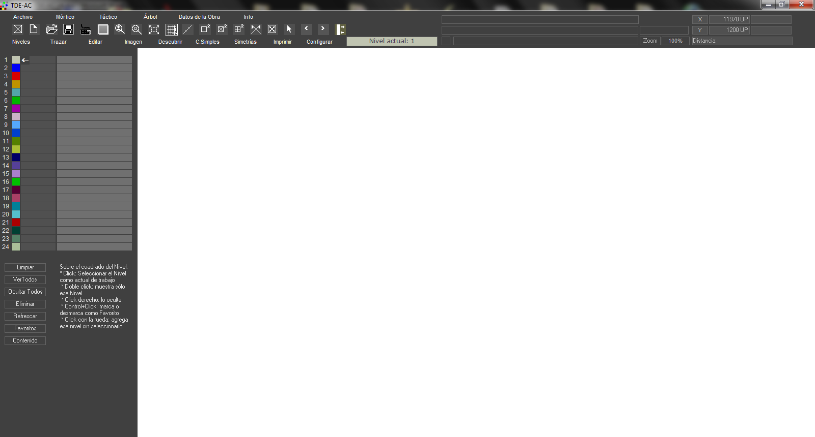

Pantalla inicial del programa
DESCRIPCION DE LAS HERRAMIENTAS:

MENUES DESCOLGABLES

Descripción de los menúes descolgables

Se detallan los items y tareas de los menúes descolgables.
El aspecto de los cuadros de diálogo dependerá de la versión y configuración de sistema operativo instalado en la PC.
ARCHIVO: Operaciones de edición de archivos de datos de los trazados.

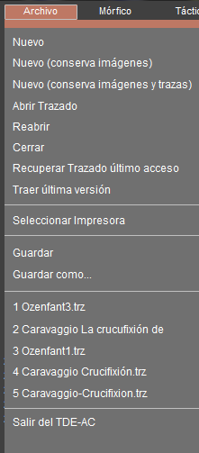

Trazado Nuevo: Preparar el tablero de trabajo para comenzar un nuevo.

Trazado Nuevo (conserva imágenes): Preparar el tablero de trabajo para comenzar un nuevo y conservando las imágenes del trazado anterior.

Trazado Nuevo (conserva imágenes y trazas): Preparar el tablero de trabajo para comenzar un nuevo y conservando las imágenes y trazas del trazado anterior.

Abrir Trazado: Traer a la hoja de trabajo un trazado ya efectuado y guardado en el disco. La imagen base ya está incorporada al trazado y es mostrada como fondo. Los trazados se guardan en el directorio C:\TDE y con extensión .TRZ.

Reabrir: Volver a cargar en memoria el trazado corriente, obviando las modificaciones introducidas.

Cerrar: Limpiar la hoja de trabajo y dejar como base la imagen actual para iniciar un nuevo trazado.

Recuperar trazado de último acceso: Si se desea recuperar el trazado en el estado de su última apertura (al inicio de sesión, sin los cambios realizados después): Barra Menú, Archivo, Recuperar trazado (buscar el archivo de recuperación que se llama igual que el trazado que se estaba editando con la 'extensión' .RCP).

Traer última versión: Si por alguna razón (finalización anormal del programa u olvido de grabar el último cambio) se puede recuperar el último estado del trazado de este modo: Barra Menú, Archivo, Recuperar trazado (buscar el archivo de recuperación que se llama igual que el trazado que se estaba editando con la 'extensión' .TVA).

IMPORTANTE: En ambos casos: Una vez traido este archivo de resguardo, grabarlo con el mismo nombre (u otro si se quiere) con la extensión .TRZ: Barra Menú, Archivo, Guardar como.. (no usar GUARDAR, esto haría que se sobreescriba el archivo de resguardo).

Seleccionar Impresora: Indicar la impresora corriente.

Guardar: Actualizar en el disco los datos del trazado actual, con el mismo nombre ya asignado por el operador y en el directorio C:\TDE.

Guardar como: Grabar un trazado por primera vez o para copiar uno ya existente. Los trazados deben guardarse en el directorio C:\TDE y con extensión .TRZ.

Lista de trazados recientes: Se muestra la lista de los 5 últimos trazados editados

Salir del TDE-AC: Terminar la sesión de trabajo corriente. Si no se actualizaron las modificaciones al trazado corriente, el programa pide si desea guardar los cambios.

MORFICO: Pasar a la pantalla del Paradigma Mórfico.

TACTICO: Pasar a la pantalla del Paradigma Táctico.

ARBOL: Pasar a la pantalla del Árbol Jerárquico.

Datos de la obra:

Mostrar una ventana en al que se pueden ingresar datos complementarios y comentarios de la obra sobre la que se está realizando el trazado.

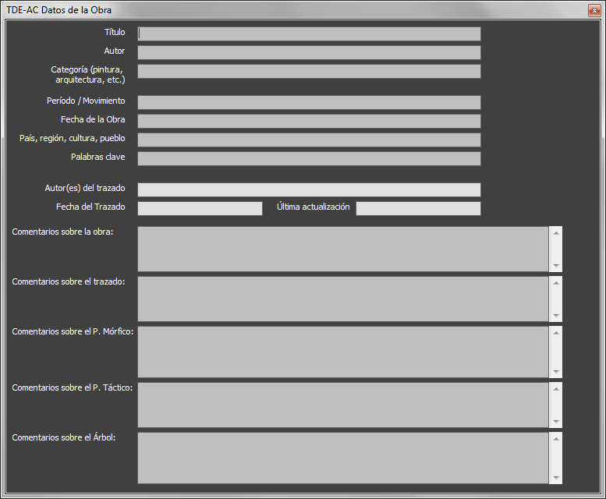

Este texto se incorpora al archivo de datos del trazado y puede ser consultado y modificado posteriormente. Esto puede ser de mucha ayuda al momento de interrumpir la elaboración de un trazado para continuarlo más tarde, o para referirlo a otros trazados.

Info:

Sobre TDE-AC: mostrar pantalla de información de desarrollo del programa TDE-AC

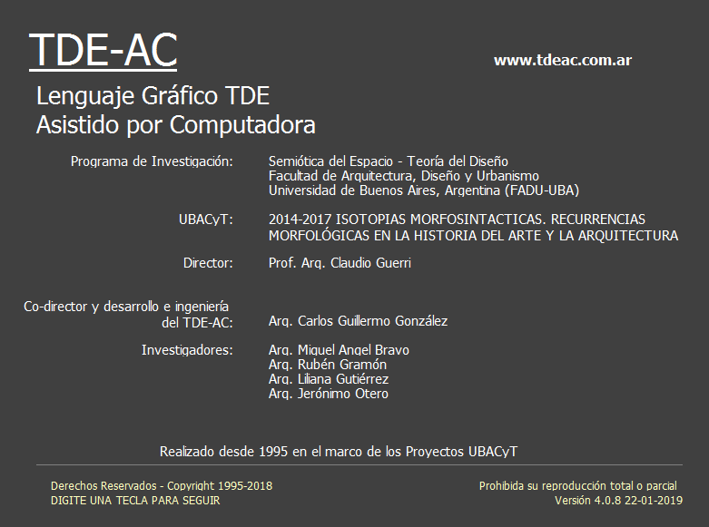

Ayuda: mostrar una ventana con indicaciones y recomendaciones para el uso del TDE=AC.
(ver punto 3 de este Manual).

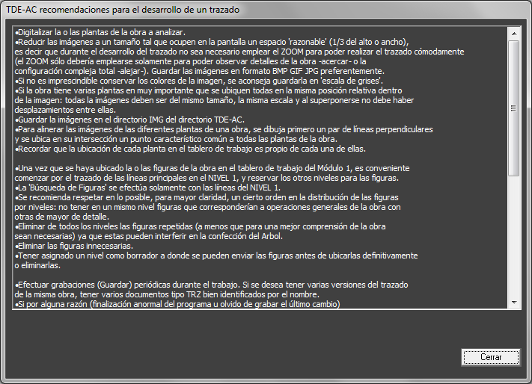

Teclado: Mostrar la pantalla con el detalle del uso de teclas abreviadas.

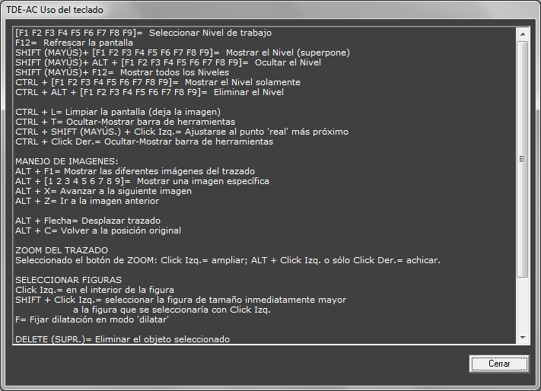

DESCRIPCION DE LA BARRA DE HERRAMIENTAS

La Barra de Herramientas está subdividida en 8 solapas que agrupan operaciones relacionadas:
Trazar, Imagen, Configurar, Imprimir, Editar y Descubrir:

TRAZAR

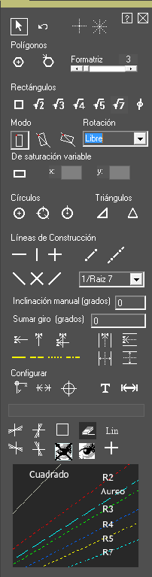 | • CERRAR PANEL  • Refrescar, • Deshacer la última acción • Ejes de referencia x-y • Ídem con  saturación  Polígonos: regulares, generados:  • a partir del centro • desde un vértice • seleccionar el número de lados  mediante la barra horizontal –  Rectángulos de saturación predefinida:  • Cuadrados, • √2, • √3, • √4, • √5, • √7, • Áureo.  Modo de generación de rectángulos:  • Ortogonal, • Inclinados hacia la derecha, • Inclinados hacia la izquierda  Rotación: seleccionar rotación fija pre-determinada o libra (para los inclinados)  Seleccionar Saturación: proporción entre lados x-y  • Rectángulo “libre”  Círculos Triángulos  • Desde el centro, • círculos por tres puntos. • rectángulos, • isósceles  .  Líneas de Construcción:  • Horizontales, • verticales, • ambas. Líneas pasantes por dos puntos,  • Justas • extendidas.  Líneas inclinadas según un ángulo preestablecido (seleccionar “Manual” para indicar el ángulo manualmente)  Inclinación manual (grados): indicar la inclinación cuando sea modo “Manual”.  Sumar giro (grados): definir el giro (rotación) general base sobre la que se calcula la inclinación seleccionada.  Ejes de simetría  • horizontal, • vertical, • ambos • un eje entre dos paralelas • dos paralelas desde un eje  Seleccionar tipo de línea.  Configurar:  • Marcar centro de coordenadas. • Escalar. • Mostrar si/no el centro coordenadas  • Mostrar texto  • Mostrar segmento usado para escalar  • Mostrar si/no bandera de eje de simetría.  Plantilla de diagonales –saturaciones:  • Seleccionar cuadrante • Anular todas • Borrar una • Seleccionar línea para  Determinar giro.  • Ocultar todas • Mostrar todas • Anular el giro  • Cuadro de referencia de colores

EDITAR FIGURAS Y LINEAS

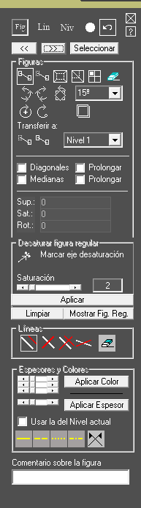 | • CERRAR PANEL  • Indicar qué se va a seleccionar: Figura, Línea, todas las figuras del Nivel corriente  • Salir Modo de Selección. • Revertir  • Mostrar figura a figura • Seleccionar Figura.  Operaciones de edición de figuras:  • Copiar • Mover • Agrandar • Achicar • Dilatar • Comprimir • Cuadruplicar • Eliminar  Rotar por el centro con la rotación indicada. • Fijar la figura con la rotación indicada  • levógiro • dextrógiro  • Rotar por el centro • Rotar ángulo arbitrario por un punto  Transferir a otro nivel:  • Mover a otro Nivel, • Copiar en otro Nivel • Seleccionar el Nivel destino  • Mostrar si/no las diagonales • Prolongarlas si/no (no implementado)  • Mostrar si/no las medianas • Prolongarlas si/no (no implementado)  Muestra datos de la figura:  • Superficie  • Saturación  • Rotación  Desaturar figura regular: dada una figura regular, con un saturación elegida, determinar un eje orientado según un ángulo (Marcar eje de desaturación) producir una desaturación de la misma.  • Aplicar: incorporar el cambio a la figura elegida  • Limpiar el tablero  • Dada una figura desaturada, mostrar la figura regular original  Edición de Líneas:  • paralela (copiar), • perpendicular, • ambas, • Eliminar  • Definir espesores y colores:  Intensidad de rojo, verde azul  • Espesor de línea  • Usar si/no la configuración propia del Nivel  • Seleccionar tipo de trazo  • Definir como eje de simetría  Ingresar un comentario sobre la figura editada.

Para editar una figura o una línea se debe primero seleccionarlas. La figuras haciendo clic con el ratón dentro de la figura. La líneas haciendo click sobre la misma.

IMAGEN

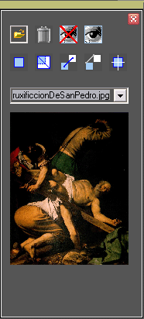 | • CERRAR PANEL  • Abrir imagen (incorporarla como base del trazado), • Eliminar, • Ocultar, • Mostrar.  Editar  • Volver al estado original, • Expandir-Achicar desde un vértice, • Mover arbitrario,  • Mover por un vértice, • Centrar  Nombre del archivo de la imagen que se está mostrando  (la pestaña permite seleccionar dentro de la lista de imágenes abiertas)  Muestra reducida de la imagen

Se pueden incorporar varias imágenes base y realizar el trazado sobre, por ejemplo, las diferentes plantas de una obra, o los diferentes cuadros de un autor. Es necesario tener presente que las distintas imágenes deben esta cuidadosamente ubicadas para lograr la correspondencia de sus elementos (muros, columnas, bordes de cuadros, etc.).
Abrir Imagen: Abre una ventana de diálogo para seleccionar un archivo de imagen (plantas, cortes, vistas, reproducciones gráficas en general, en formato .BMP, GIF, JPG) que se utilizará como base para el desarrollo del trazado. Las imágenes deben guardarse en el directorio C:\TDE\IMG. No deben moverse de ese directorio una vez que se hayan utilizado en algún trazado, ya que su ubicación dentro del disco queda archivada en el trazado realizado. Este recurso, de guardar la imagen separadamente del trazado, sirve para realizar diferentes trazados sobre la misma imagen, y así poder efectuar mejores comparaciones entre los mismos.

DESCUBRIR FIGURAS

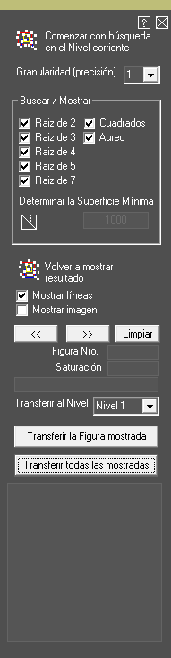 | • CERRAR PANEL  • Botón para iniciar la búsqueda de figuras  • Indicar la ‘granularidad’: grado de precisión  • Seleccionar qué tipo de figuras se desea buscar  • Considerar las figuras con tamaño mayor al indicado. Se indica un cuadrado en el tablero, con el Mouse, que referencia la superficie mínima.  • Botón para volver a mostrar el resultado  • Mostrar si/no las líneas del trazado  • Mostrar si/no la figura base del trazado  • Mostrar las figuras según el orden seleccionado  Ir mostrando de a una figura  • Transferir las figuras a un Nivel seleccionado  • Transferir Todas: transfiere todas las figuras encontradas según la configuración de la búsqueda en los 7 últimos Niveles (un Nivel por saturación).  • Panel para mostrar el resultado de un búsqueda

DEFINICION DE CONFIGURACIONES SIMPLES O COMPLEJAS
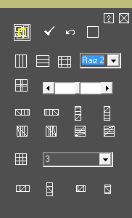 | • CERRAR PANEL  • Seleccionar / des-seleccionar las 'envolvente' de la Configuración a definir  • Aceptar los cambios • Deshacer los cambios  • Indicar que la envolvente seleccionada no define ninguna configuración.  • Configuración 1: rectángulos armónicos inscriptos  • Configuración 2: cuadrados en rotación 4  (la barra define la separación)  • Configuración 3: Despliegue de la serie de figuras armónicas a partir de un cuadrado.  • Configuración 4: Particionar en n figuras en yuxtaposición.  • Rectángulos armónicos en yuxtaposición interior

DESARROLLAR SIMETRIAS

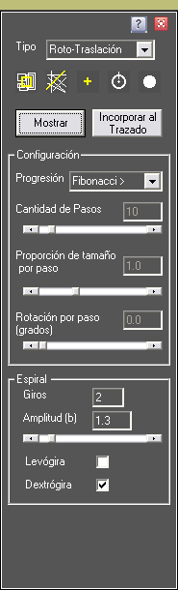 | • CERRAR PANEL  Seleccionar tipo de simetría: Especular o Roto-traslación  Seleccionar: 1- figura origen 2- línea como eje de simetría especular 3- punto final de la serie de elementos de la simetría de roto-traslación 4- circunferencia base sobre la que se monta la serie de elementos de la simetría de roto-traslación 5- anular selección y limpiar pantalla  Mostrar el resultado de la configuración Incorporar al trazado los elementos generados  Configuración:  Progresión: tipo de serie generatriz de la simetría de roto-traslación: lineal, sinusoidal, cosinusoidal, Fibonacci creciente, Fibonacci decreciente.  Cantidad de pasos: cantidad de elementos de la serie  Proporción de tamaño por paso: incremento (valor > 1,0) o decremento (valor < 1,0) del tamaño de la figura origen en cada paso.  Rotación por paso: rotación sucesiva de la figura origen po cada paso (valor ingresado en grados)  Especial para espirales:  Giros: cantidad de giros de la espiral.  Amplitud (b): amplitud de la espiral (parámetro b)  Sentido: levógiro o dextrógiro

IMPRIMIR

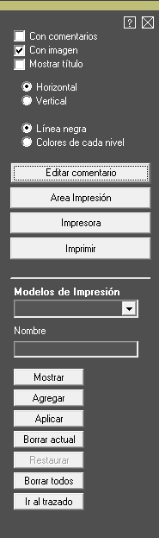 | • CERRAR PANEL  • Seleccionar si imprime o no los comentario  • Seleccionar si imprime o no la imagen base  • Seleccionar si imprime o no el título del trazado  • Orientación de la hoja  • Color de la línea  • Editar comentario a imprimir  • Mostrar el área de impresión (se ajusta la posición con ALT+Flecha)  • Seleccionar Impresora  • Iniciar impresión  • Armado y edición de “Modelos de Impresión” del trazado corriente: pueden definirse modelos para imprimir y guardarlos para emisiones posteriores, evitando volver a configurar la impresión del trazado.  • Definir el nombre del modelo.  • Mostrar el seleccionado  • Agregar un modelo nuevo  • Aplicar los cambios hechos  • Borrar el modelo actual  • Borrar todos los modelos del trazado corriente  • Volver a mostrar el trazado

CONFIGURAR

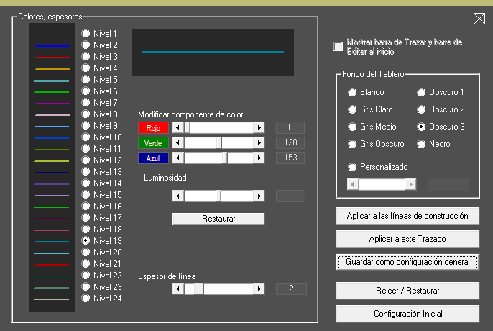

• Colores , espesores: Seleccionar cuál Nivel se va a configurar (muestra el resultado de la configuración)
Muestra valores de Rojo, Verde y Azul

• Modificar componente de color: Seleccionar la combinación de Rojo, Verde, Azul (RGB)

• Luminosidad: Modificar la luminosidad (claridad-obscuridad) del color seleccionado.

• Espesor de la línea: Seleccionar el espesor del trazo. Muestra valor del espesor de línea

• Fondo del tablero: Seleccionar el color del fondo del tablero: predeterminado o “personalizado” (usando la barra de ajuste)

• Aplicar a este trazado: Aplicar la configuración al trazado corriente.

• Guardar como configuración general: Guardar la configuración

• Reller / Restaurar: Reestablecer la configuración anterior

• Configuración inicial: Reponer la configuración inicial
Tabla general de figuras:

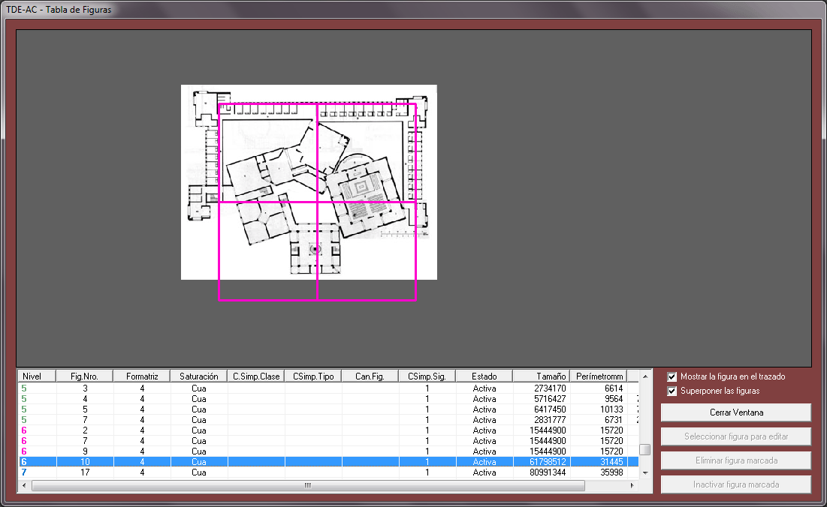

Lista de las figuras que conforman el trazado corriente.

Columnas:
Nivel: nivel al que pertenece la figura en el color propio.
Fig. Nro. Número de la figura del¡ntro del nivel
Formatriz
Saturación
C.Simp.Clase: si es una figura descompuesta en una configuración simple esta columna representa la calse (tipo) de armado de la C. Simple a partir de la principal).
C.Simple Tipo: Env.= envolvente (la figura a partir de la que se armó la C. Simple) Comp. x de x= representa que esa figura es una componente de una C. Simple..
Can.Fig: cantida de figuras de la C. Simple.
C.Simp.Sig. índice de las figuras de la C.Simple.
Estado: estado de la figura (por el momento todas Activas)
Tamaño: en unidades del trazado (ver Escalar)
Perímetro: en unidades del trazado (ver Escalar)
Rotación: rotación de la figura.

ESCALAR y DIBUJAR GRILLA

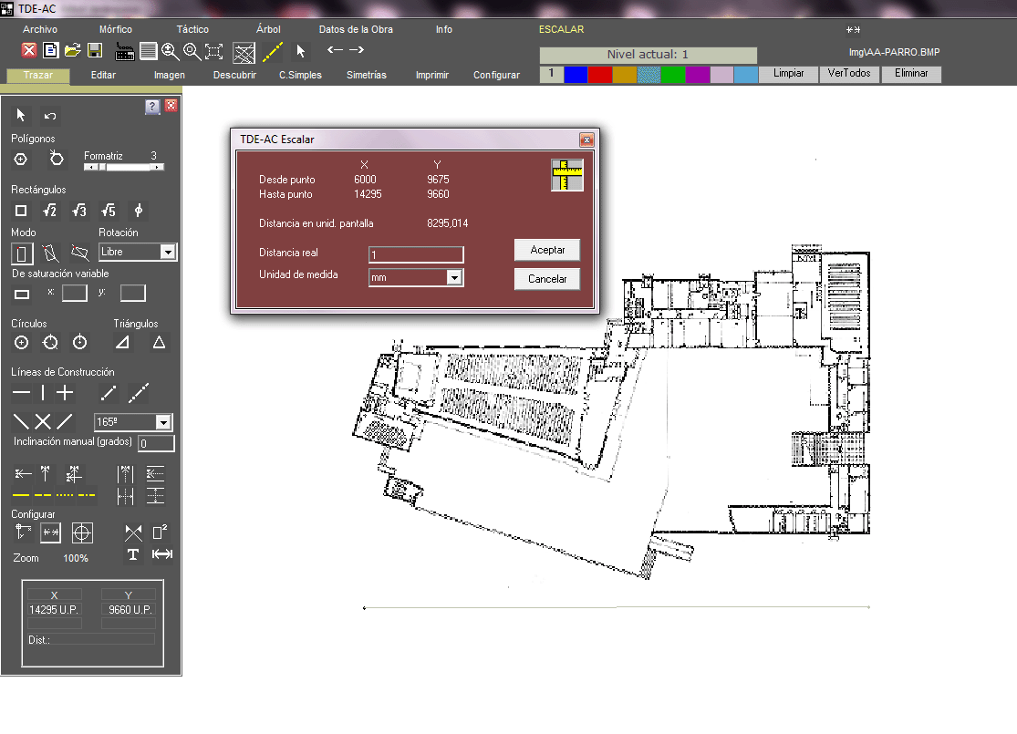

Una vez indicado un segmento de recta, se abre una ventana de diálogo para ingresar el valor numérico de la distancia real entre ambos puntos e indicar la escala métrica.
El TDE-AC guarda esta información para referir posteriormente para transformar las unidades de pantalla en medidas reales.

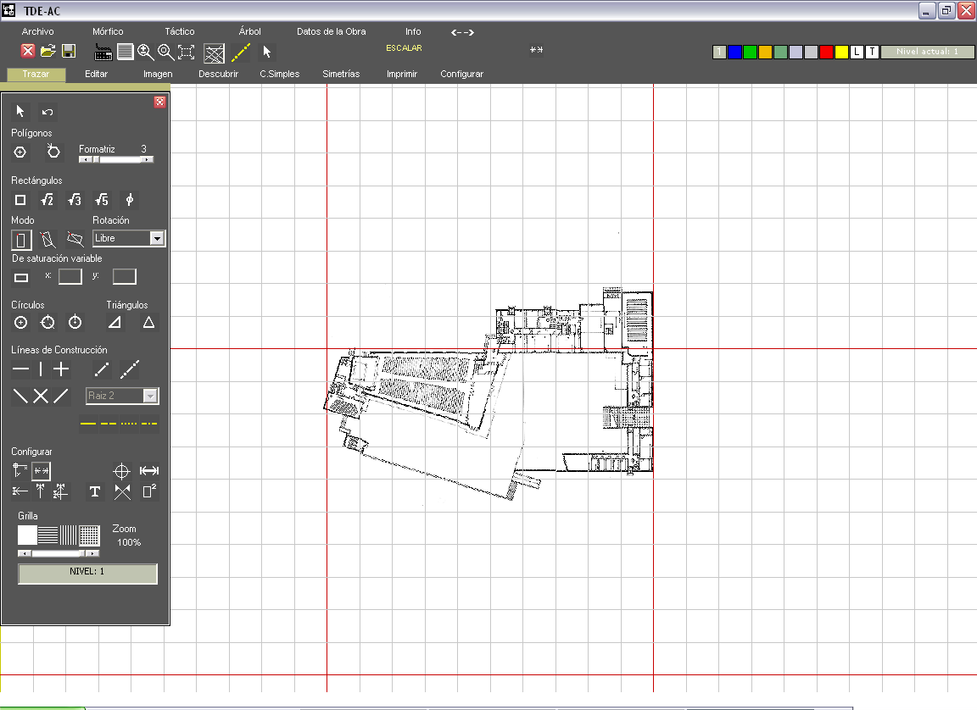
La grilla que se dibuja corresponde a la unidad de medida y escala indicadas.
Las líneas rojas corresponden a unidades enteras las otras a fracciones.

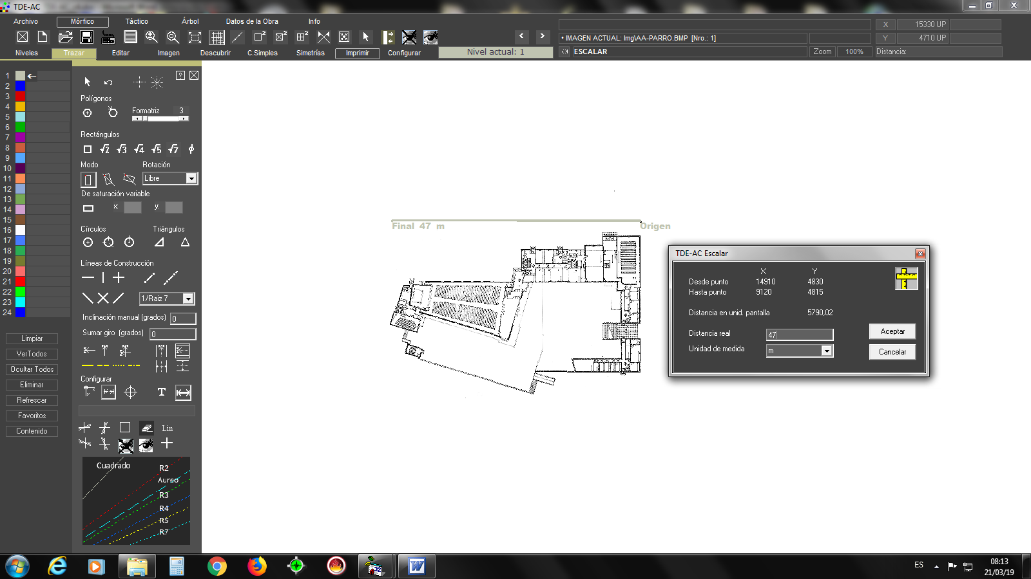

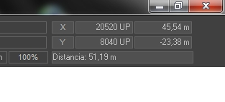

Luego de indicar el centro de coordenadas del sistema (círculo amarillo y ejes X-Y amarillos), las distancias y desplazamientos ortogonales se refieren a éste. Nótese en la parte superior de lapantalla los valores de X e Y y la distancia expresadas tanto en unidades de pantalla como en unidades asignadas por el operador (en este caso metros).
MODULO DEL PARADIGMA MORFICO

INTRODUCCION

Esta es la pantalla para el análisis mórfico del trazado en curso. Está dividida en un panel de configuraciones y comandos (izquierda) y en el área de despliegue de la hoja del Paradigma Mórfico. Las opciones y comandos se muestran por medio de comandos en la barra de herramientas lateral.

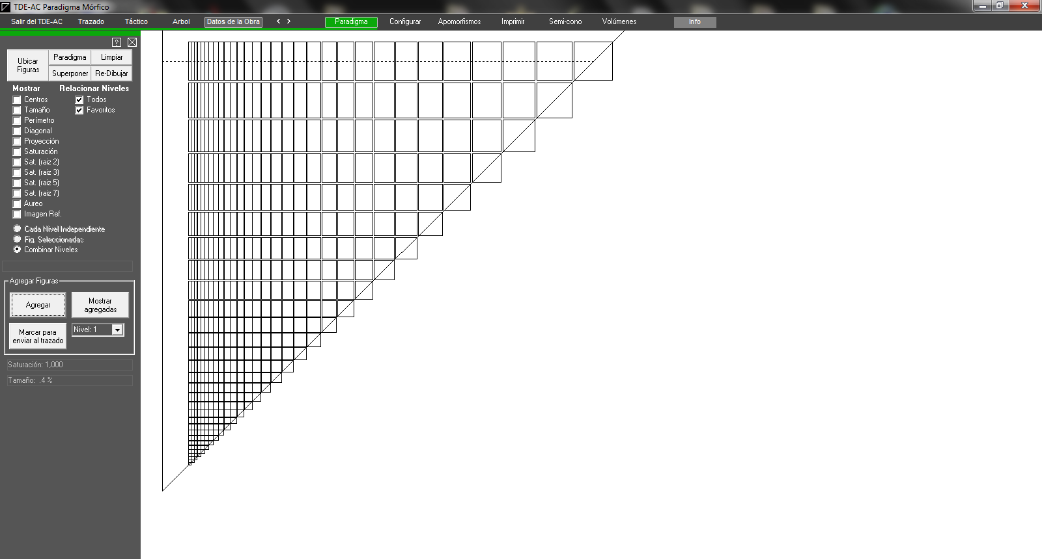

Pantalla inicial del Módulo. Se muestra en ella una hoja del Paradigma Mórfico correspondiente a la formatriz 4.

DESCRIPCION DE LA BARRA DE HERRAMIENTAS

La Barra de Herramientas está subdividida en 4 solapas que agrupan operaciones relacionadas:
Paradigma, Imprimir, Configurar, Apomorfismos:

PARADIGMA

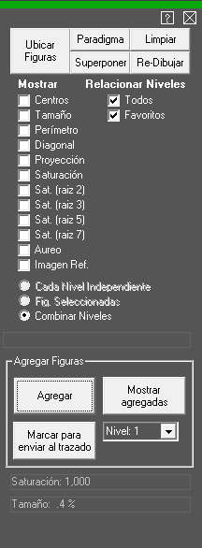 | • CERRAR PANEL  • Ubica Figuras: ubicar dentro de la hoja del Paradigma las figuras del trazado , según el modo configurado  • Paradigma: mostrar la hoja del Paradigma que corresponde a la configuración seleccionada.  • Superponer: mostrar otra hoja del Paradigma superpuesta a la ya mostrada.  • Limpiar: borrar la pantalla. • Re-Dibujar: refrescar la pantalla.  Mostrar:  • Centros: mostrar (si/no) los centros de las figuras.  • Tamaño: mostrar (si/no) las líneas de constancia de tamaño.  • Perímetro: mostrar (si/no) las líneas de constancia de perímetro.  • Diagonal: mostrar (si/no) las líneas de constancia de diagonal (solamente para rectángulos).  • Proyección: mostrar (si/no) las proyecciones no saturadas de las figuras saturadas.  • Saturación: mostrar (si/no) las líneas de saturación.  • Sat. (raíz 2): mostrar (si/no) las líneas de saturación raíz de 2.  • Sat. (raíz 3): mostrar (si/no) las líneas de saturación raíz de 3.  • Sat. (raíz 5): mostrar (si/no) las líneas de saturación raíz de 5.  • Sat. (raíz 7): mostrar (si/no) las líneas de saturación raíz de 7.  • Sat. (áureo): mostrar (si/no) las líneas de saturación de proporción áurea.  Relacionar Niveles  Seleccionar cuáles Niveles se quiere relacionar en el comando Ubicar.  • Todos: relacionar todos los niveles  • Favoritos: relacionar los niveles Favoritos  Opciones  • Cada Nivel independientemente: abre una página para cada Nivel.  • Fig. Seleccionadas: relacionar las figuras seleccionadas en la Pantalla de Trazado.  • Combinar Niveles: combinar los Niveles seleccionados en una sola página.  Agregar Figuras  • Agregar: introducir manualmente en la hoja figuras.  • Mostar agregadas: mostrar si/no las figuras agregadas  • Marcar par enviar al trazado: marcar las figuras agregada para enviar al nivel indicado del trazado corriente

CONFIGURAR

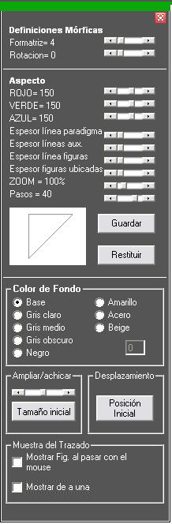 | • CERRAR PANEL  • Definiciones mórficas: configurar las definiciones mórficas para la hoja del Paradigma a mostrar.  • Formatriz: número de lados de la figura.  • Rotación: rotación en grados.  • Aspecto: presentación en pantalla (idem impresora).  • Rojo, Verde, Azul: intensidad de los colores del paradigma.  • Pasos: cantidad de pasos desde la mayor saturación.  • Espesor línea paradigma: configurar el espesor de la línea base del paradigma  • Espesor líneas aux.: configurar el espesor de las líneas auxiliares del paradigma  • Espesor líneas figuras: configurar el espesor de las líneas de las figuras del paradigma  • Espesor figuras ubicadas: configurar el espesor de las líneas de las figuras ubicadas en el paradigma  • ZOOM: valor de acercamiento.  • Pasos: cantidad de iteraciones de la página corriente del paradigma  • Guardar: guardar la cofiguración actual como predeterminada.  • Restituir: re-establecer la configuración anterior  Configurar el color del fondo del tablero  • Ampliar/Achicar: Configurar el tamaño relativo de las figurar (para display).  (desplazar el “slide”)  • Tamaño inicial: re-establece el tamaño inicial por defecto.  • Desplazamiento: re-establecer la pocisión central luego de efectuado un desplazamiento en pantalla  Muestra del Trazado:  • Mostrar Fig. al pasar con el Mouse: mostrar si/no la figura señalada en el paradigma, dentro de una muestra del trazado corriente.  • Mostrar de a una: mostrar las figuras individualmente o en conjunto.

APOMORFISMOS

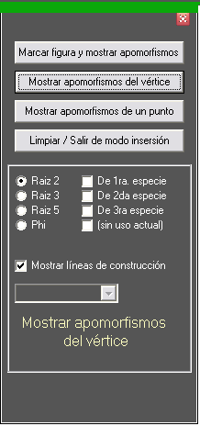 | • CERRAR PANEL  • Marcar figura y mostrar apomorfismos: generar los apomorfismo de la figura marcada con el Mouse.  • Mostrar apomorfismo del vértice: generar los apomorfismo de la figura que se ubicaría en le vértice de la página del paradigma.  • Mostrar apomorfismos de un punto: generar los apomorfismo de la figura que se ubicaría en la posición marcada con el Mouse dentro de la línea de máxima saturación.  • Limpiar / Salir del modo inserción: ídem.  • Definir la base de la serie armónica de apomorfismos:  • Raíz 2 / Raíz 3 / Raíz 5 / Phi  • Definir la especie de apomorfismos:  • De 1ra. Especie:  • De 2da. Especie:  • De 3ra. Especie:  • Mostrar si/no las líneas de construcción de la generación de apomorfismos.

IMPRIMIR

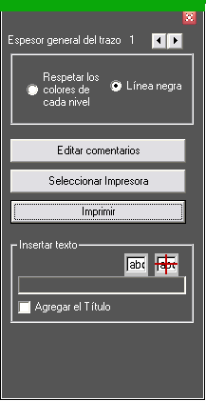 | • CERRAR PANEL  • Espesor general del trazo: configurar el espesor de impresión de las líneas del Par. Mórfico.  • Configurar los colores de impresión  • Respetar los colores de cada nivel: id.  • Línea negra: omitir colores, imprimir en línea negra  • Editar Comentarios: campo para ingresar un comentario para ser impreso.  • Sel. Impresora: abrir panel para seleccionar impresora  • Imprimir: iniciar la impresión.  Insertar texto:  • abc/abc(tachado): iniciar la operación de ubicar el texto en el paradigma.  • Texto a insertar en la hoja de impresión  • Agregar el Título: incluir si/no el título del trazado corriente

SEMI-CONO

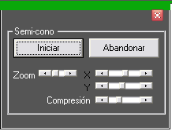 | • CERRAR PANEL  Semicono:  • Iniciar: mostrar el semicono con las figuras ubicadas según la opción <Ubicar Figuras><<Combinar Niveles> o <Paradigma> en la configuración actual.  X, Y: desplazar el semicono en los ejes X-Y  • Compresión: variar el parámetro de compresión del cálculo de distribución de las páginas del semicono.

VOLUMENES

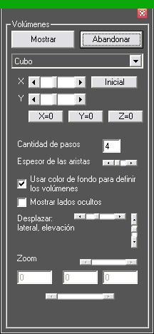 | • CERRAR PANEL  Volúmenes:  • Mostrar: mostrar la ‘pagina’ volumétrica.  • Abandonar: salir del modo  • Seleccionar cuerpo regular  • X, Y: desplazar en los ejes X-Y  • Inicial: volver a la posición inicial  • X=0 Y=0 Z=0: poner en cero la dimensión indicada  • Cantidad de pasos: mostrar la cantidad de pasos seleccionada (pulsar Mostrar luego de seleccionar)  • Espesor de las aristas: seleccionar el espesor de las aristas de los cuerpos  • Usar color de fondo para definir los volúmenes: seleccionar si se usa o no el color de fondo para rellenar los cuerpos  • Mostrar lados ocultos: mostrar si-no las aristas ocultas de los cuerpos (en punteado)  • Desplazar lateral, elevación: desplazar la imagen vertical u horizontalmente  • Zoom: NO HABILITADO

EJEMPLO DE AGREGAR

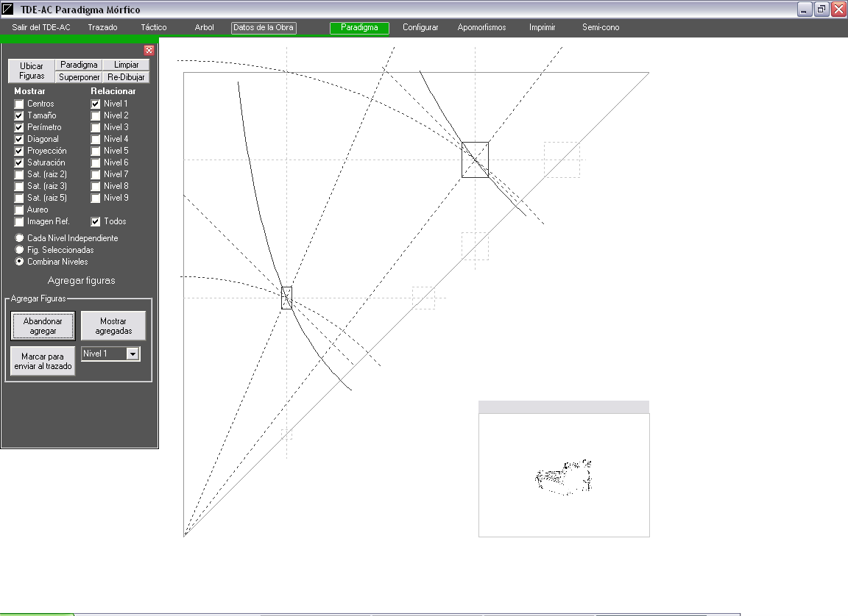

Mediante la opción de Agregar si incluyen figuras manualmente en la hoja del paradigma.
Nótese la selección de tactrices den la columna "Mostrar".

EJEMPLO DE SUPERPONER

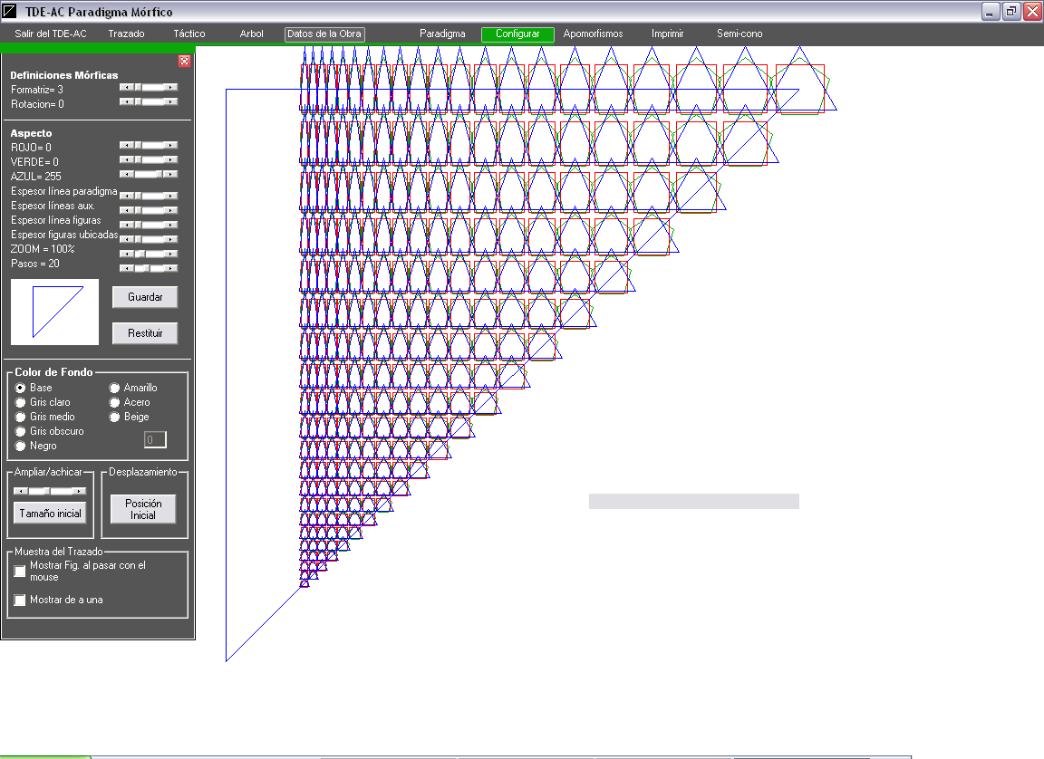

Se han superpuesto las hojas del paradigma correspondiente a triángulos, cuadrados, y heptágonos. Para las diferentes capas se ha elegido colores distintos seleccionados en el recuadro "Aspecto".

MODULO DEL PARADIGMA TACTICO

INTRODUCCION

Esta es la pantalla para el análisis táctico del trazado en curso. Está dividida en un panel de configuraciones y comandos (izquierda) y en el área de despliegue de la hoja del Paradigma Táctico. Se pueden realizar operaciones referidas tanto al trazado corriente como así también para el estudio de las diferentes configuraciones simples posibles del Paradigma, por el despliegue del corte correspondiente o por el agregado manula de diferentes configuraciones simples dentro de una misma hoja.

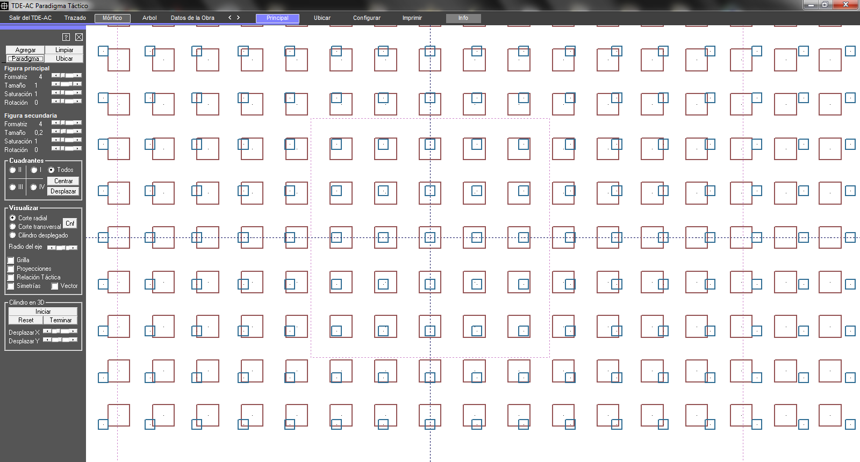

Presentación inicial de la pantalla.

Se ha desplegado la grilla que corrresponde a la ubicación de las configuraciones simples exhibidas, para la Figura Principal y la Secundaria. Por la opción “Pasos” cuyo valor está en 7, se muestran solamente 7 configuraciones simples, por cada eje (X-Y), de la infinita posibilidad que existen para cada corte.

Se ha elegido una configuración de formatriz 4 para las figuras principal y secundaria, sin rotación de ésta sobre la primera.

Al igual que en el Paradigma Mórfico, este Módulo constituye la base sobre la cual se ubicarán las configuraciones simples del trazado en curso, como paso anterior para el desarrollo del árbol de jerarquías tácticas.

PANEL DE CONFIGURACION Y COMANDOS

Las opciones y comandos se muestran por medio de comandos en la barra de herramientas lateral, dividida en 3 solapas.

COMANDOS

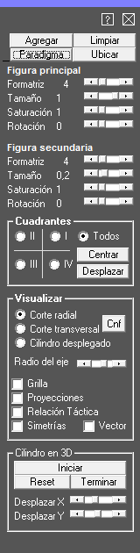 | Paradigma: mostrar el corte seleccionado del Paradigma Táctico  Limpiar: borrar la pantalla  Agregar: insertar configuraciones simples en el presente corte paradigmático  Ubicar: ubicar las configuraciones simples de la obra analizada  Configurar la figura principal:  Formatriz, Tamaño, Saturación y Rotación.  Configurar la figura secundaria:  Formatriz, Tamaño, Saturación y Rotación.  Cuadrante:  Seleccionar cuál cuadrante se desea mostrar en pantalla  Reset: volver al estado inicial (4 cuadrantes con el centro en medio de la pantalla)  Desplazar: entrar en modo “desplazar” el paradigma por la pantalla,  Visualizar: seleccionar qué se desea mostrar adicionalmente  Corte radial: del Paradigma Táctico  Corte transversal: del Paradigma Táctico  Cilindro desplegado: corte cilíndrico del Paradigma Táctico.  Radio del eje: configurar la longitud del radio del cilindro central  Grilla: mostrar la grilla base  Proyecciones: proyecciones de las Configuraciones Simples sobre los ejes X-Y.  Relación Táctica: mostrar la figura que resulta del desplazamiento de los centros  de las configuraciones simples.  Simetría: mostrar los ejes de simetría.  Vector: mostrar el vector del campo vectorial táctico  Cilindro del Paradigma Táctico en tres dimensiones:  Iniciar: mostrar la configuración plana del P. Táctico en 3 dimensiones.  Reset: volver a la posición inicial  Terminar: salir del modo 3D  Desplazar X: desplazar sobre el eje del as X  Desplazar Y: desplazar sobre el eje del as Y

UBICAR

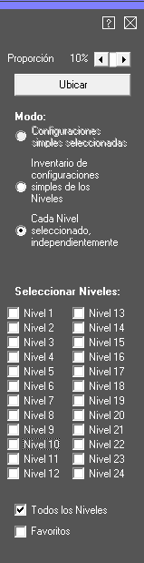 | Ubicar las configuraciones simples del trazado corriente:  Proporción: proporción sobre el tamaño real que se ve en el trazado.  Ubicar: ejecutar.  Cuáles configuraciones simples:  Las seleccionadas en el módulo de Edición del Trazado,  Todas separadas por Nivel.  Seleccionar cuáles Niveles considerar

CONFIGURAR

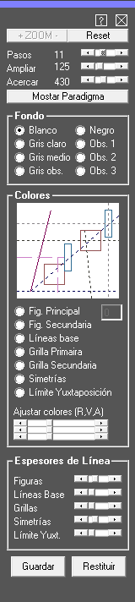 | +ZOOM-: acercar-alejar paradigma en pantalla  Reset: volver al estado inicial  Pasos: configurar la cantidad de pasos que se mostrarán por cada eje  Ampliar: efecto de lupa sobre el campo del paradigma.  Acercar: acercarse a las configuraciones simples mostradas.  Paradigma: mostrar la configuración seleccionada.  Fondo: seleccionar color de fondo.  Muestra previa de la selección elegida  Configurar el color de:  Figura principal  Figura secundaria  Líneas base  Grilla de la figura primaria  Grilla de la figura secundaria  Ejes de simetría  Intensidad de  Rojo, Verde, Azul.  Configurar los espesores de las líneas  Guardar la configuración actual  Restituir la configuración anterior

CONFIGURACION PARA IMPRESION

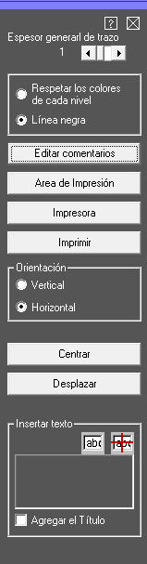 | Espesor del trazo: seleccionar el espesor del trazo de impresión  Configurar los colores de impresión  Editar comentarios: abrir la ventana de edición de comentarios  Mostrar el área de impresión  Sel. Impresora: abrir panel para seleccionar impresora  Imprimir: iniciar la impresión.  Orientación de la hoja: seleccionar vertical o apaisada  Ubicar el paradigma dentro del área de impresión  Texto a insertar en la hoja de impresión  Incluir o no el título del trazado

MODULO DEL ARBOL DE RELACIONES JERARQUICAS

INTRODUCCION

La configuración compleja de una obra debe ser descripta como una estructura jerárquica-árbol de configuraciones simples. Cada nodo de la estructura jerárquica-árbol puede ser descripto mediante una fórmula de relaciones mórficas y tácticas. Las ramas del árbol marcan operaciones, criterios de segmentación. Esta estructura permitirá obtener lo que podría llamarse una norma o ‘pattern’ de cualquier obra de diseño arquitectónica, industrial o gráfica.

Actualmente, el programa ejecuta procesos de semi-automatización para la identificación de figuras y la descripción ordenada de las relaciones jerárquicas de la estructura morfológica de la obra.

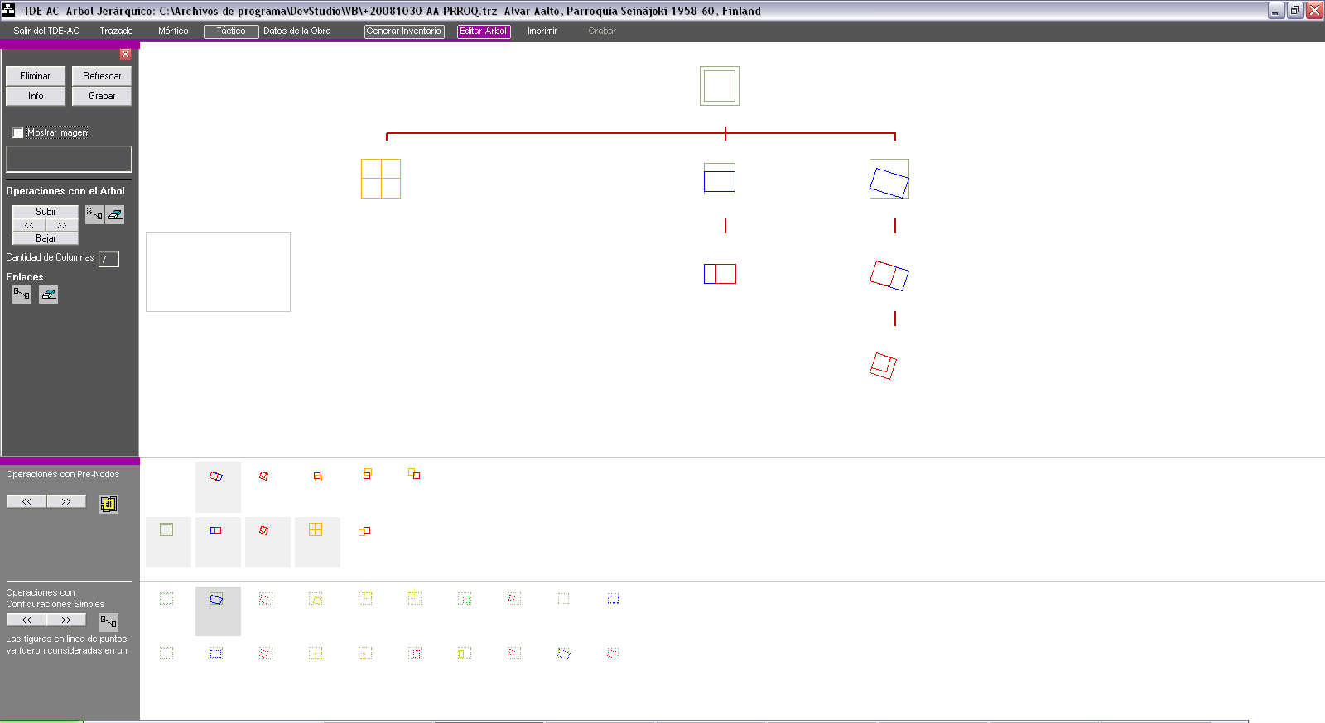
Aspecto inicial de la Pantalla del Arbol Jerárquico

BARRA DE HERRAMIENTAS

INVENTARIO

Desarrolla del ‘Inventario’ de todas las configuraciones simples del trazado corriente.

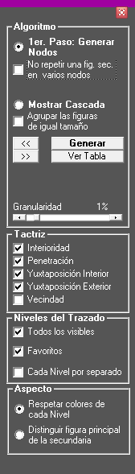 | Cerrar panel  Selección del algoritmo de búsqueda:  Nodos: primer intento para la selección de posibles nodos del Arbol  No permitir la aparición de una figura secundaria en distintos nodos.  Cascada: todas las conf. Simples ordenadas por tamaño  Considerar (si/no) en la agrupación de las conf. Simples a las figuras de igual  Tamaño  << >> : ver pantalla anterior o siguiente del Inventario  Ejecutar: comenzar el proceso.  Ver tabla de configuración para posibles nodos. (VER PÁGINA SIGUIENTE)  Granularidad: grado de precisión en la selección  Configuración de las tactrices a considerar:  Interioridad  Penetración  Yuxtaposición Interior  Yuxtaposición Exterior  Vecindad  Selección de los Niveles a considerar:  Relacionar (si/no) los Niveles por separado o asociar todos juntos  Aspecto de presentación:  Respeta los colores propios de cada Nivel del trazado corriente.  Distinguir la figura principal de la secundaria con colores standard  .

TABLA DE DEFINICIONES DE NODOS

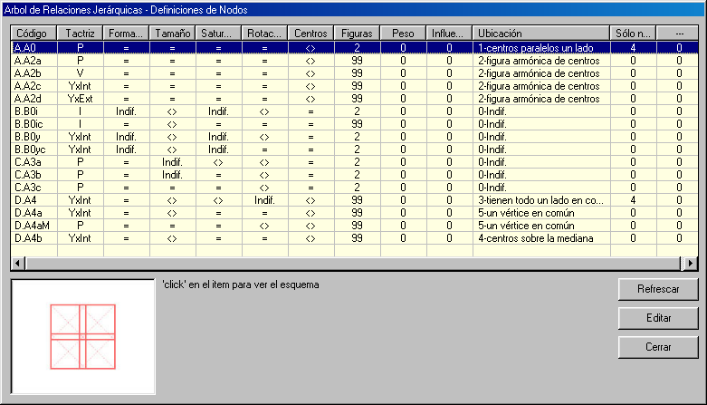
Esta es la tabla de definiciones standard de posibles nodos que el programa utiliza para el pre-armado del árbol. Es editable por el operador, lo que significa que éste puede trabajar con una tabla particular propia de un autor, época o rama del arte; y el usuario puede volcar en ella los resultados de sus investigaciones particulares. El TDE-AC se transforma así en una herramienta inteligente personalizada.

ARBOL DE RELACIONES JERARQUICAS

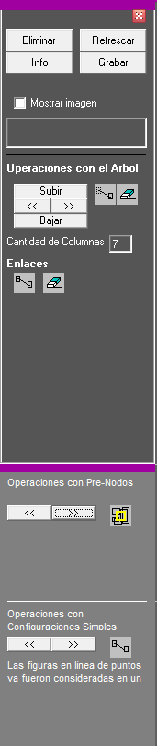 | Cerrar panel  Borrar el árbol actual para comenzar uno nuevo  Refrescar la pantalla  Info: Ventana de exhibición de instrucciones de comandos.  Grabar: guardar el trazado y el árbol corriente  Mostrar imagen: seleccionar si se muestra o no la imagen como fondo.  Comandos de edición del árbol  Desplazamientos del árbol  Mover o borrar nodos  Conf. Cantidad de columnas de la grilla  Establecer enlaces entre nodos o eliminar.  Los posibles nodos se muestran al pié de la pantalla  para ser seleccionados por el operador y ubicarlos en la grilla del árbol.  Botones de desplazamiento de la ventana de nodos  Botón para seleccionar un nodo y enviarlo al árbol.  El inventario de configuraciones simples se muestra al pié de la pantalla  para ser seleccionadas por el operador y ubicarlas en la grilla del árbol.  Botones de desplazamiento de la ventana de conf. Simples.  Botón para seleccionar una conf. simple y enviarla al árbol.

IMPRIMIR

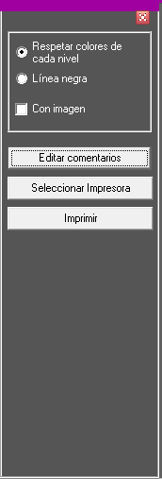 | Configurar los colores de impresión  Editar Comentarios: abre ventana para ingresar comentarios.  Sel. Impresora: abrir panel para seleccionar impresora  Imprimir: iniciar la impresión.

EJEMPLOS

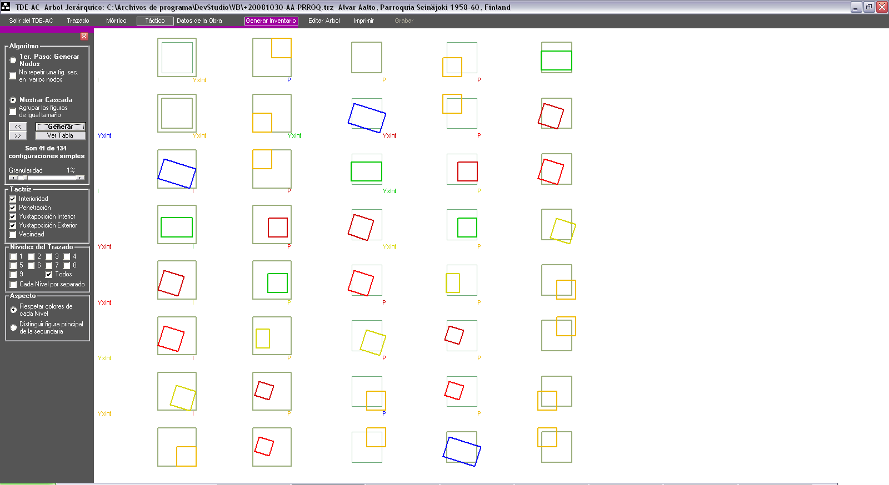
Primer bloque del Inventario de configuraciones simples de un trazado: se consideraron todos los Niveles, en modo Cascada (inventario), respetando los colores de cada Nivel con una granularidad de 1%. Obsérvese al costado de la configuración simple la abreviatura de la tactriza que la identifica: P=penetración, YxInt=Yuxtaposición interior, TXExt=Yuxtaposición exterior, I=Interioridad.

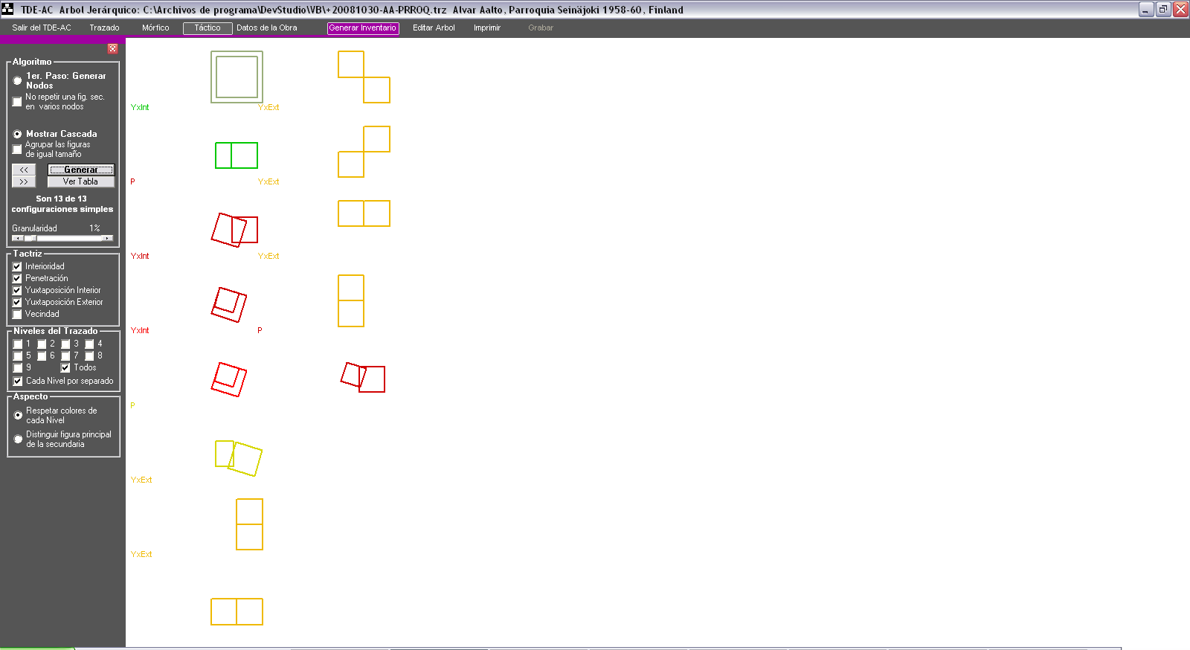
Idem anterior pero relacionando cada Nivel por separado.

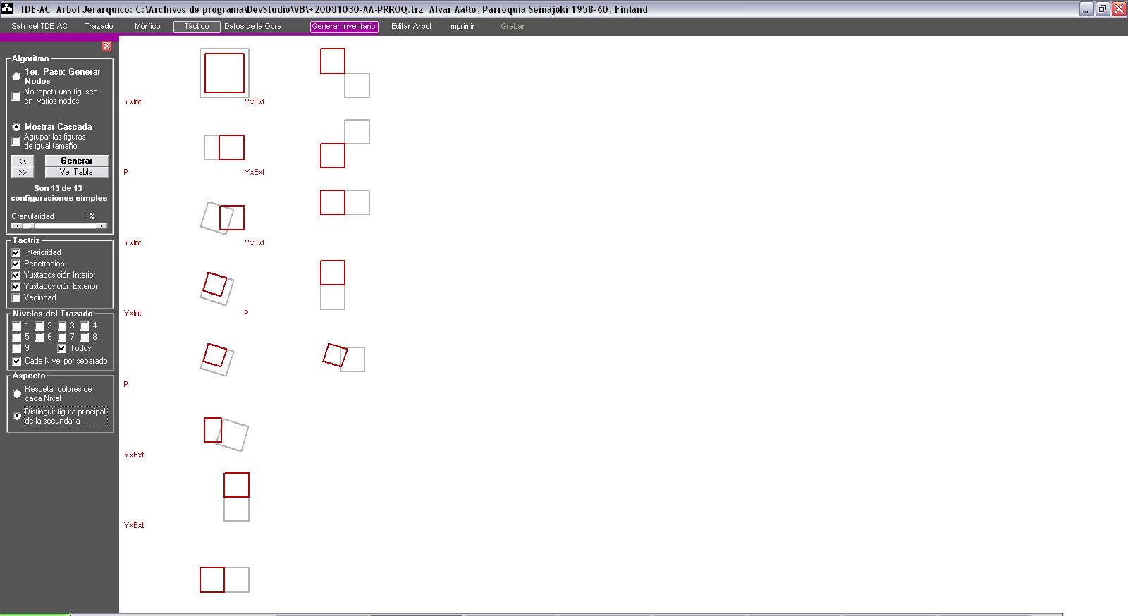
Idem pero distinguiendo la figura principal de la secundaria por colores regulares.

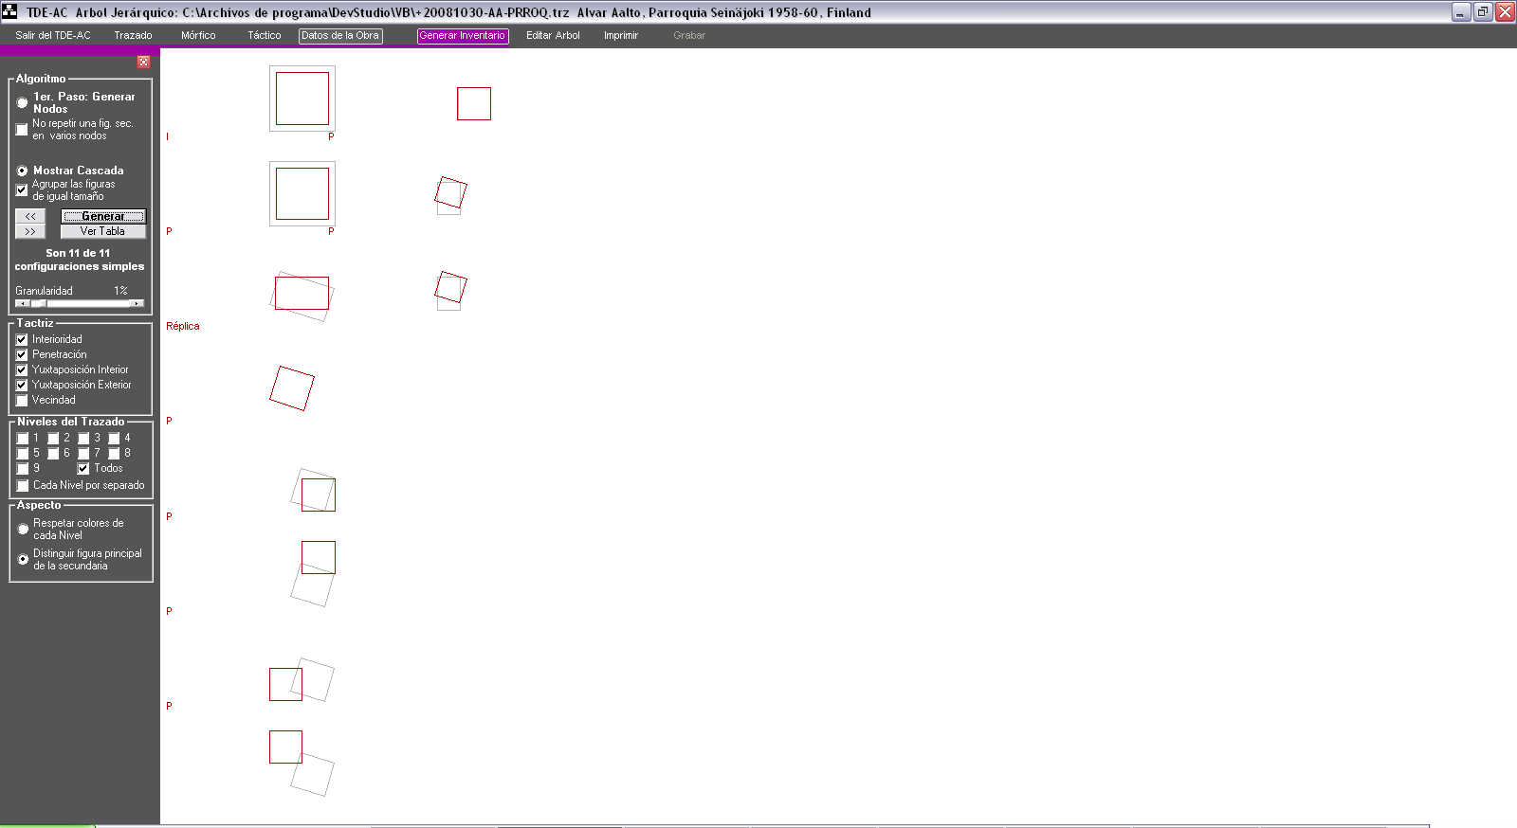
Idem pero se seleccionó agrupar las figuras de igual tamaño.

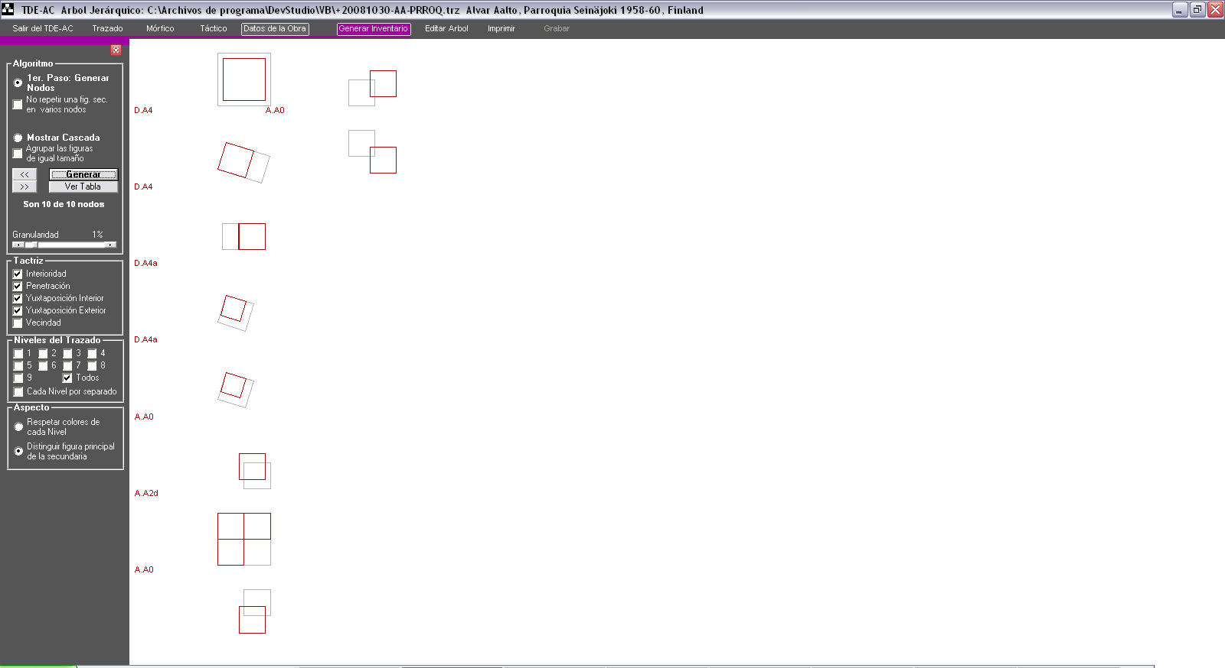
Presentación de posibles nodos ordenados de mayor a menor, según la tabla de definiciones standard. Al lado del nodo se muestra la nomenclatura convencional.

(según versión 2.4)

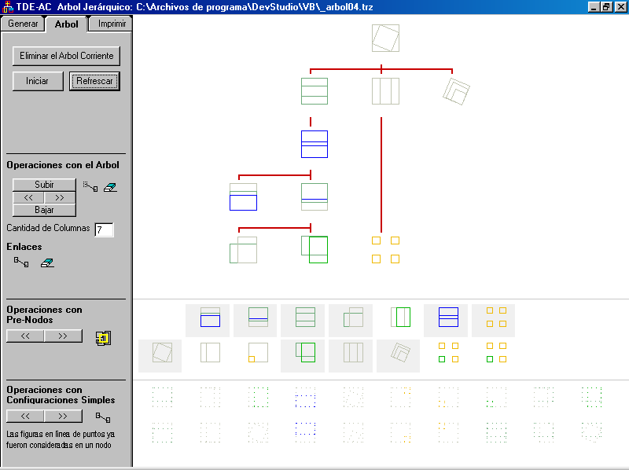
Distribución de los nodos hallados por el programa en un árbol jeráquico. En la parte inferior de la pantalla se muestra la "lista" de nodos a ubicar hallados en el proceso de la página anterior y el invetario de configuraciones simples (las figuras de este último que se dibujan en líneas de puntos ya fueron consideradas en algún posible nodo). El operador selecciona tanto un posible nodo como una conf. simple y los ubica a su posición dentro del árbol. Luego determina los enlaces que vinculan las relaciones entre ellos.
EJEMPLOS (según versión 2.3)

Se muestra los sucesivos pasos del desarrollo de un Trazado y su análisis morfológico. La obra es el cuadro Marat Asesinado, Jaques-Louis David, 1793.

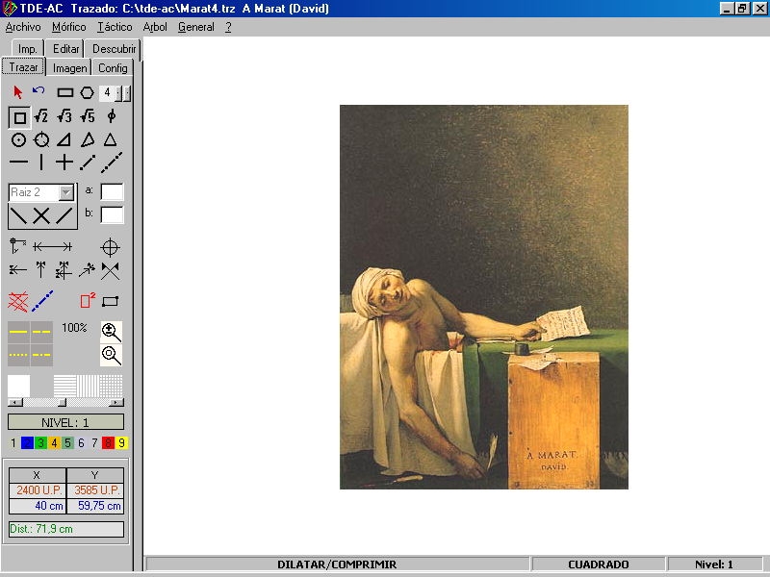
Posicionamiento inicial de la figura base.

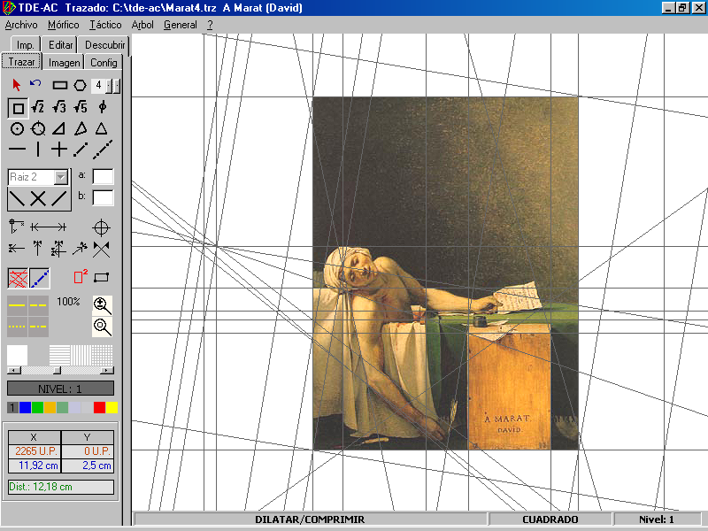
Red de trazas referidas a elementos o partes destacables de la obra. Se dibujaron con los comandos de edición de líneas tanto verticales, horizontales como pasantes por dos puntos. Nótese que se ha activado los botones de “ver líneas” y “extender líneas entre puntos”.

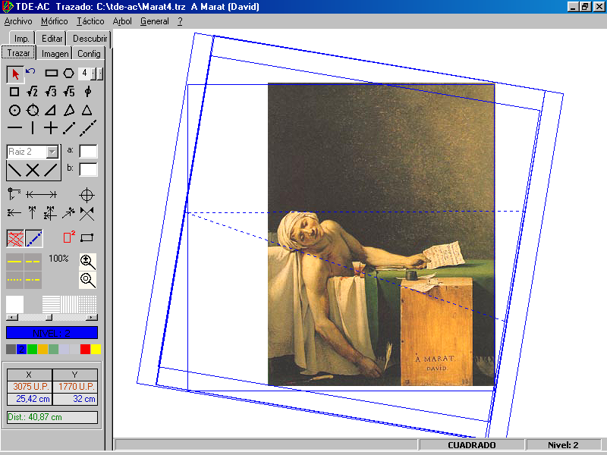
Configuración compleja dibujada en el Nivel 2 (ver botonera de Niveles)

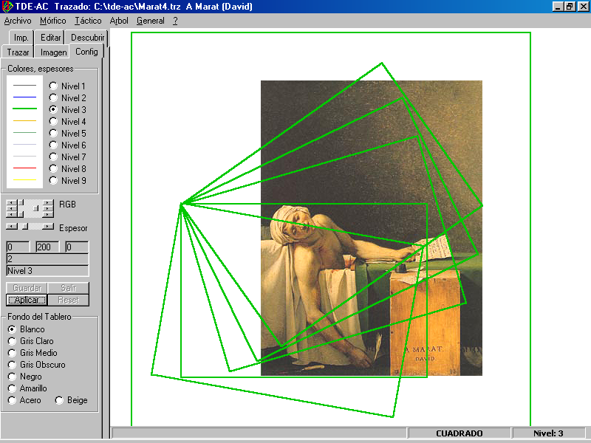
Configuración compleja dibujada en el Nivel 3 (ver botonera de Niveles)

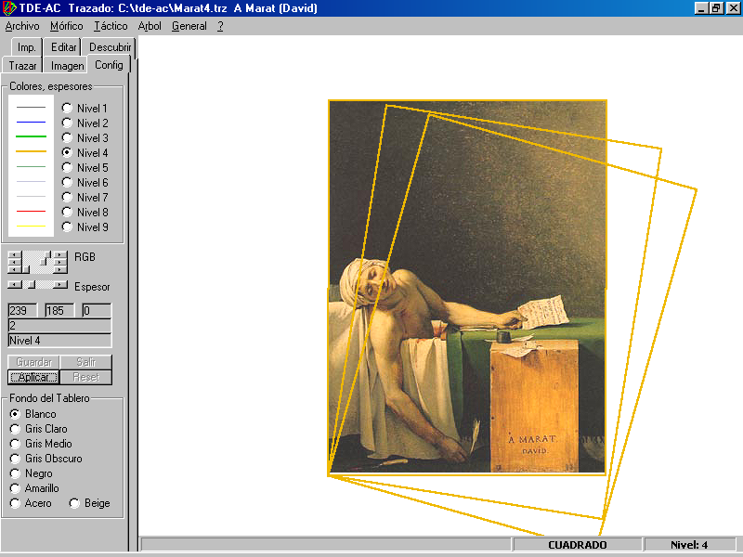
Configuración compleja dibujada en el Nivel 4 (ver botonera de Niveles)

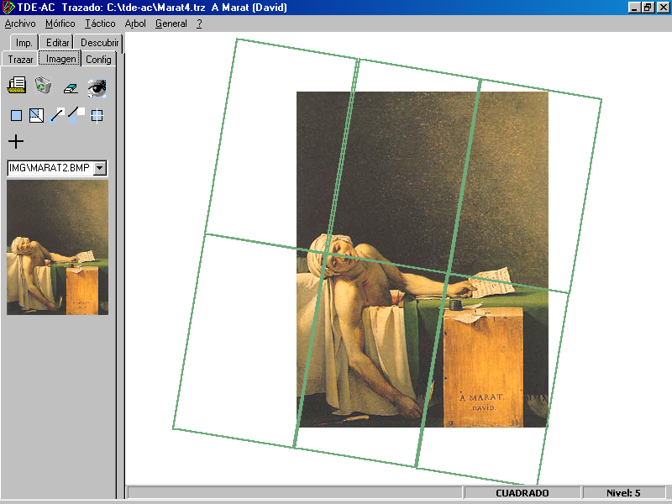
Configuración compleja dibujada en el Nivel 5 (ver botonera de Niveles)

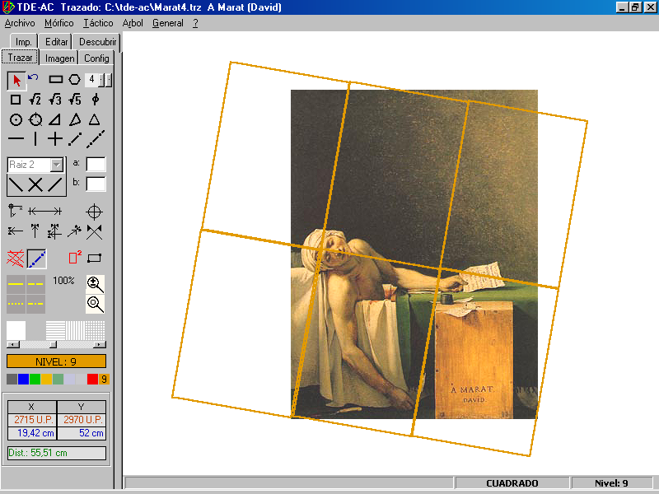
Configuración compleja dibujada en el Nivel 9 (ver botonera de Niveles)

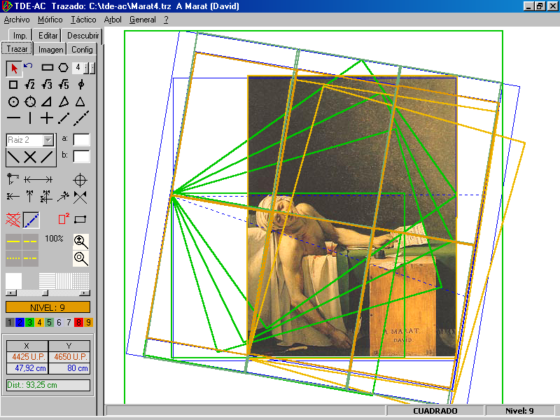
Configuración compleja completa (todos los Niveles, ver botonera)

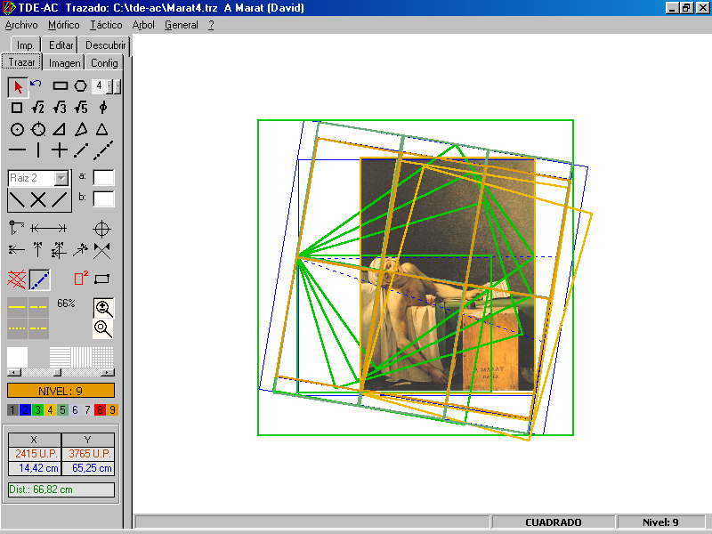
Idem anterior pero mostrando el efecto de alejamiento de ZOOM.

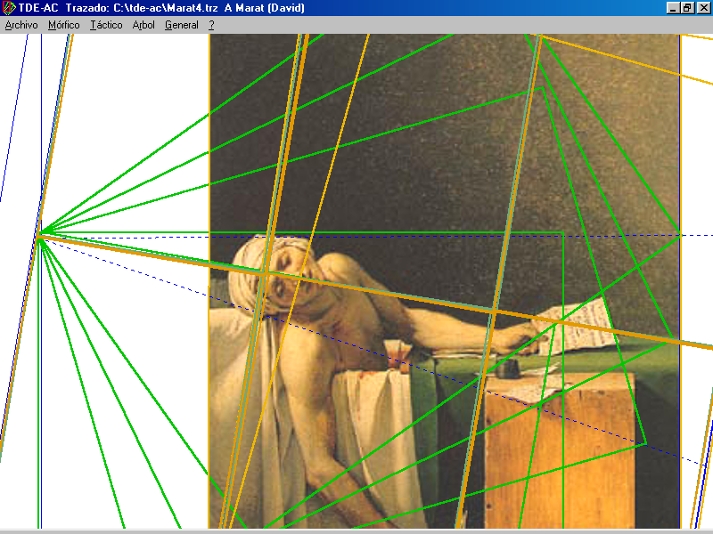
Idem pero acercamiento de ZOOM y ocultando la barra de herramienta.
EJEMPLO DE DESCRUBRIR FIGURAS

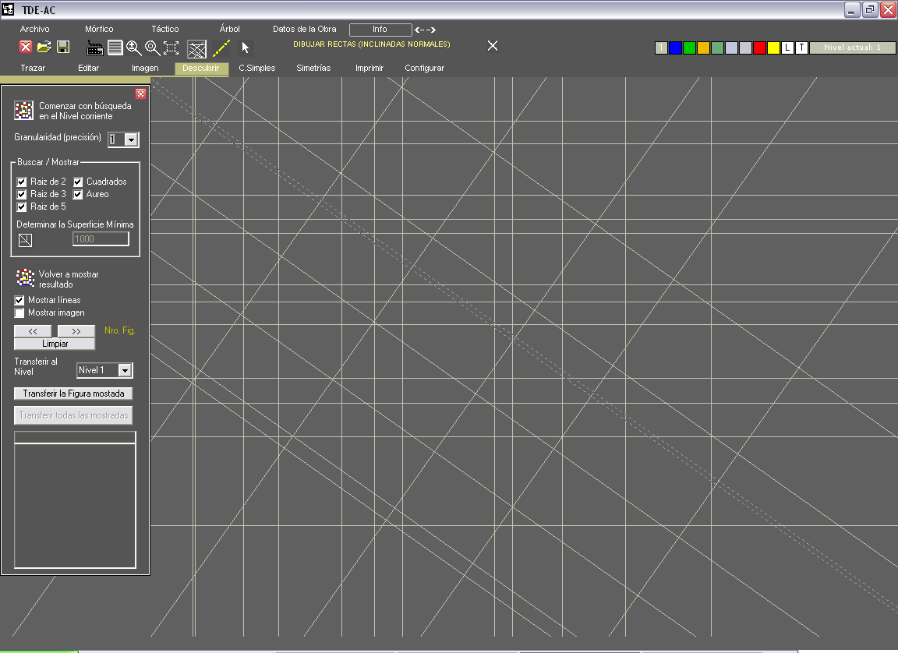
Trama de trazas. Se tomarán las intersecciones de las mismas.
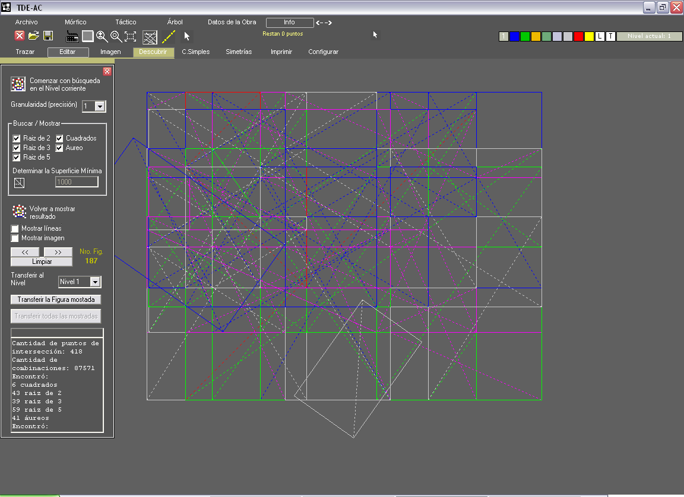
Resultado total de las figuras encontradas a partir de las intersecciones de las trazas dibujadas.
Luego se seleccionan las figuras de importancia y se transfieren a un Nivel de trabajo para su edición.

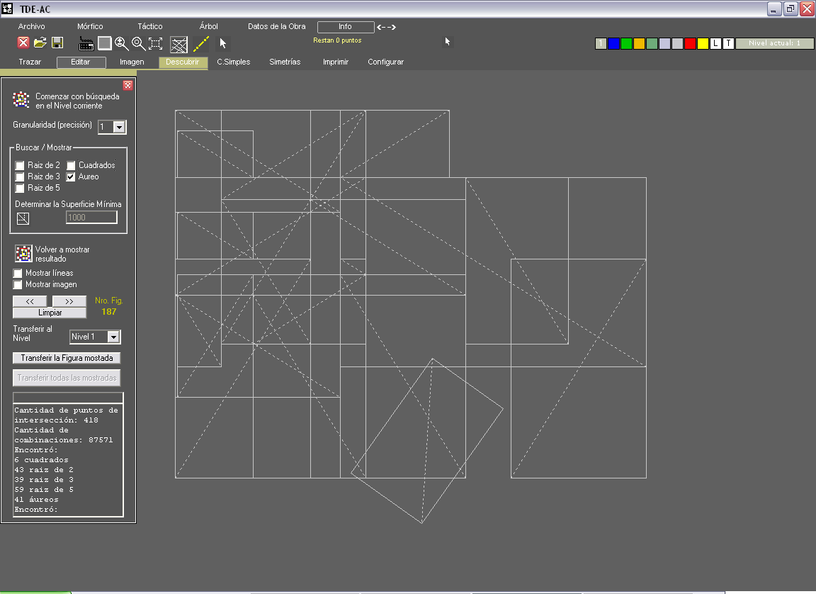
Uso de la opción de mostrar solamente los rectángulos de proporción áurea que componen el conjunto de figuras encontradas. (nótese que se ha atildado solamente la opción “Aureo”).
EJEMPLOS DE GENERACION DE CONFIGURACIONES SIMPLES

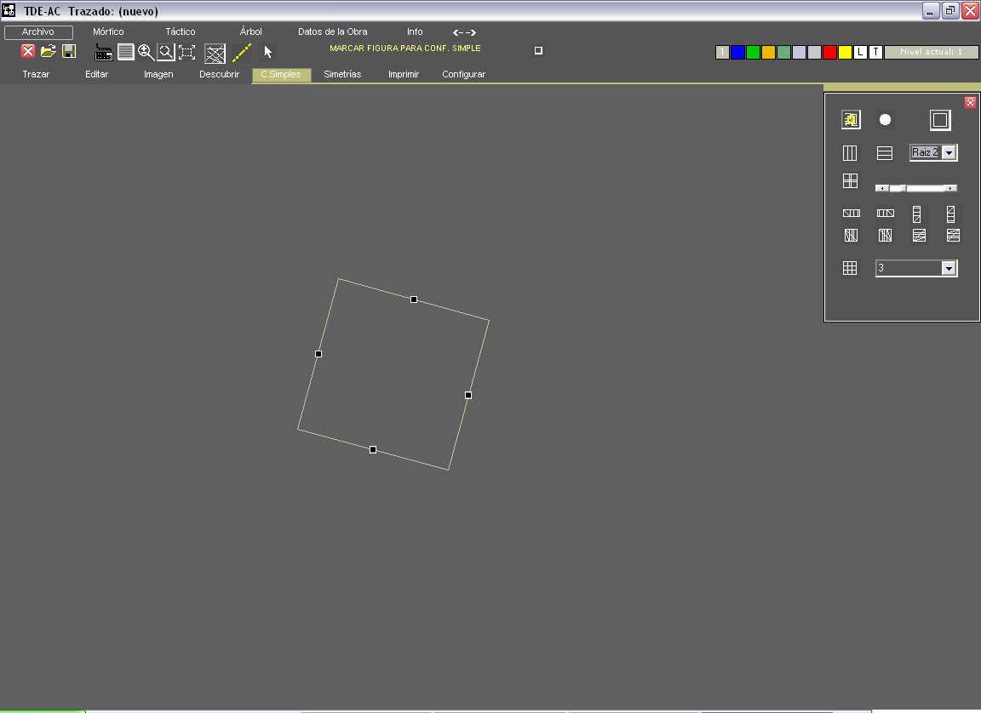
Seleccionado un cuadrado.
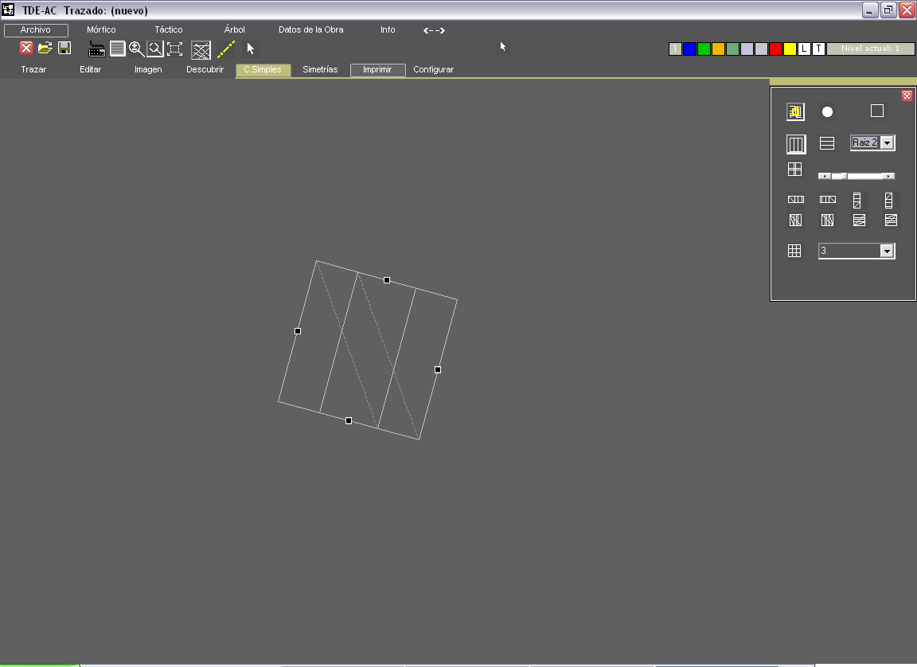

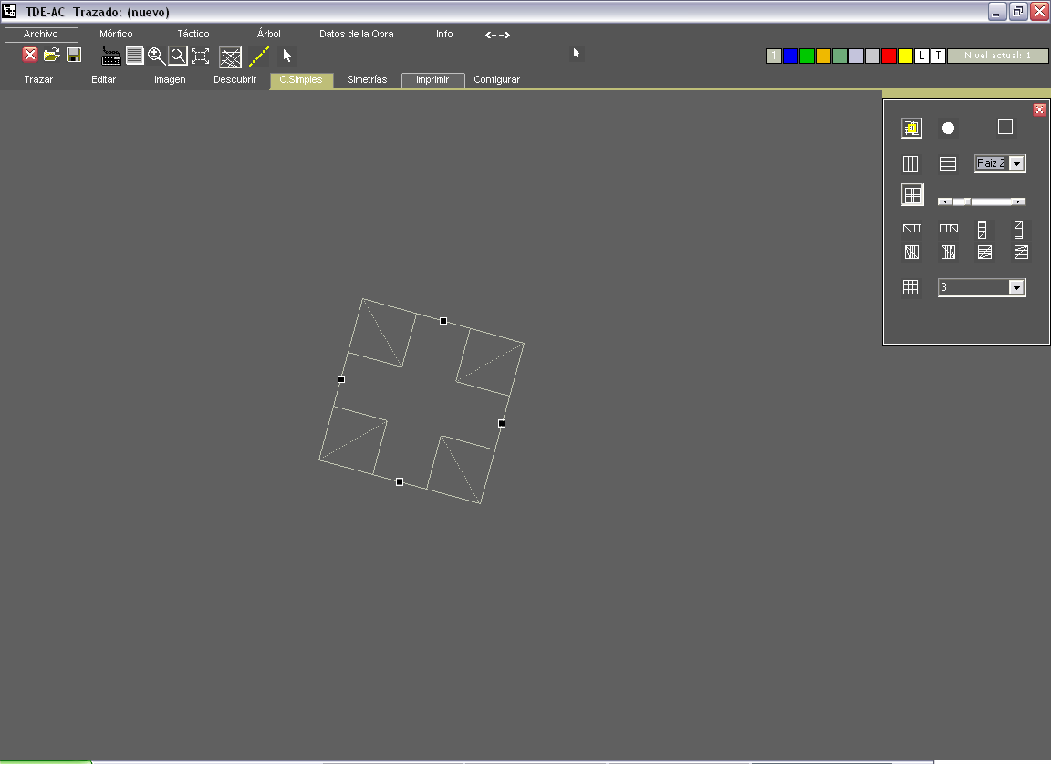

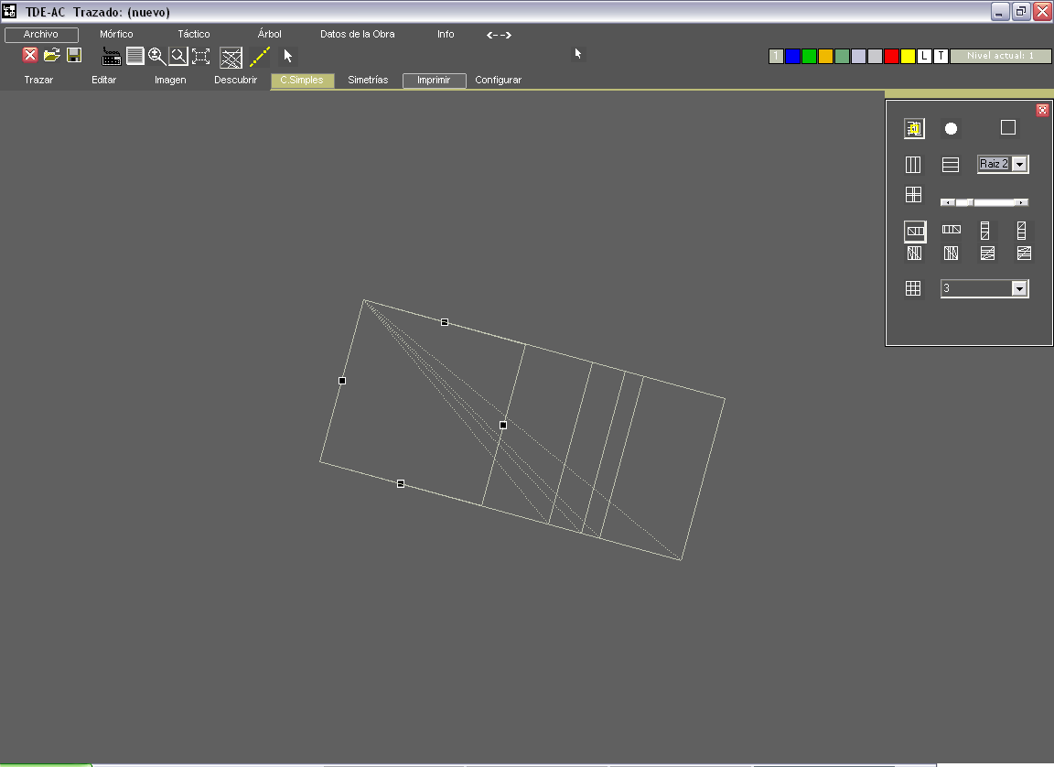

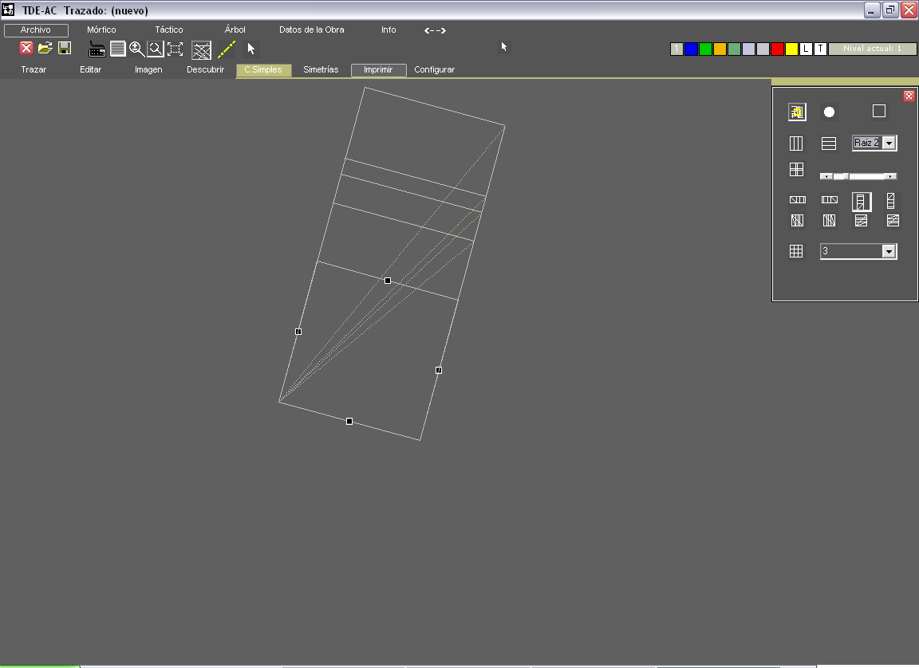

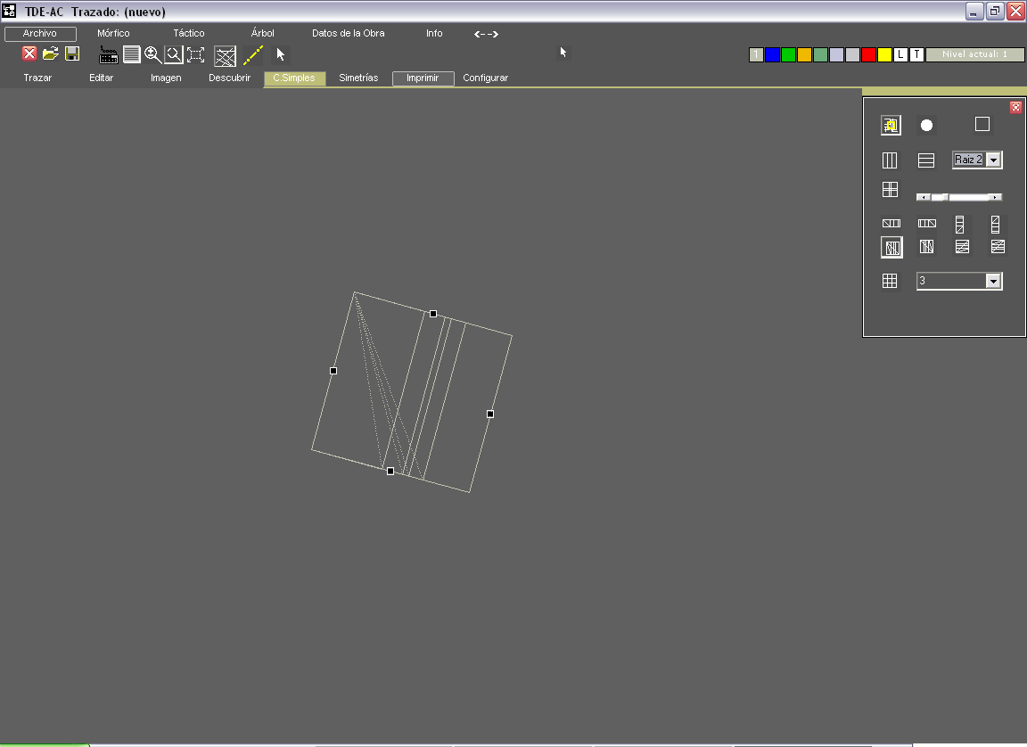

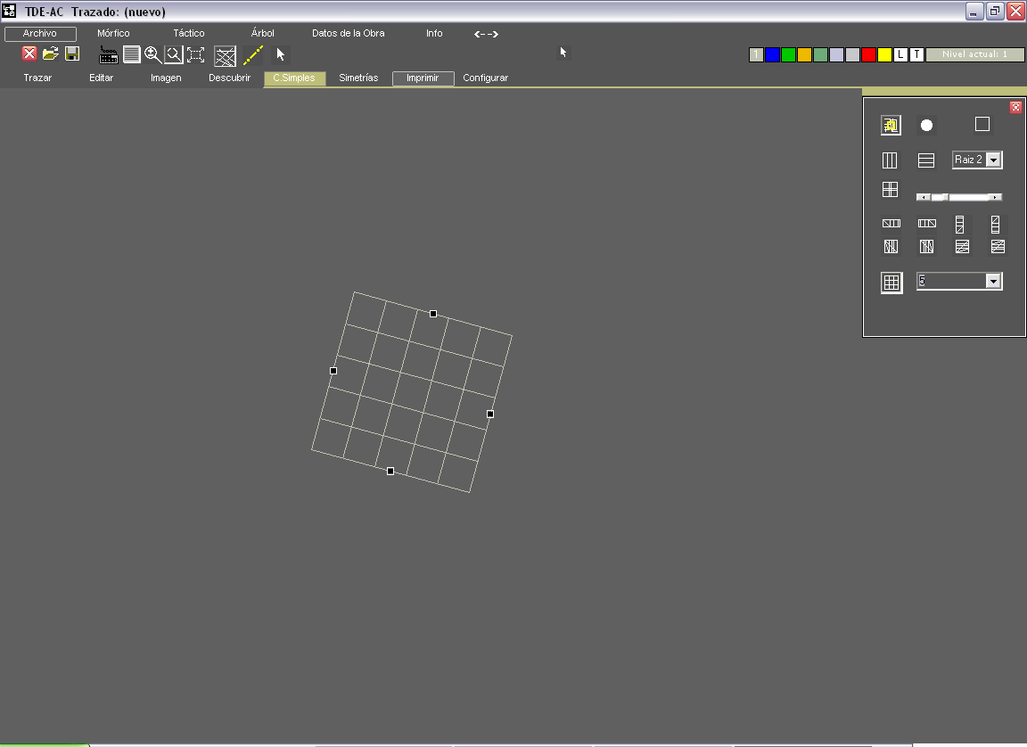

Ejemplos de configuraciones simples generadas a parti del cuadrado seleccionado.
EJEMPLOS DE GENERACION DE SIMETRIAS

Especular

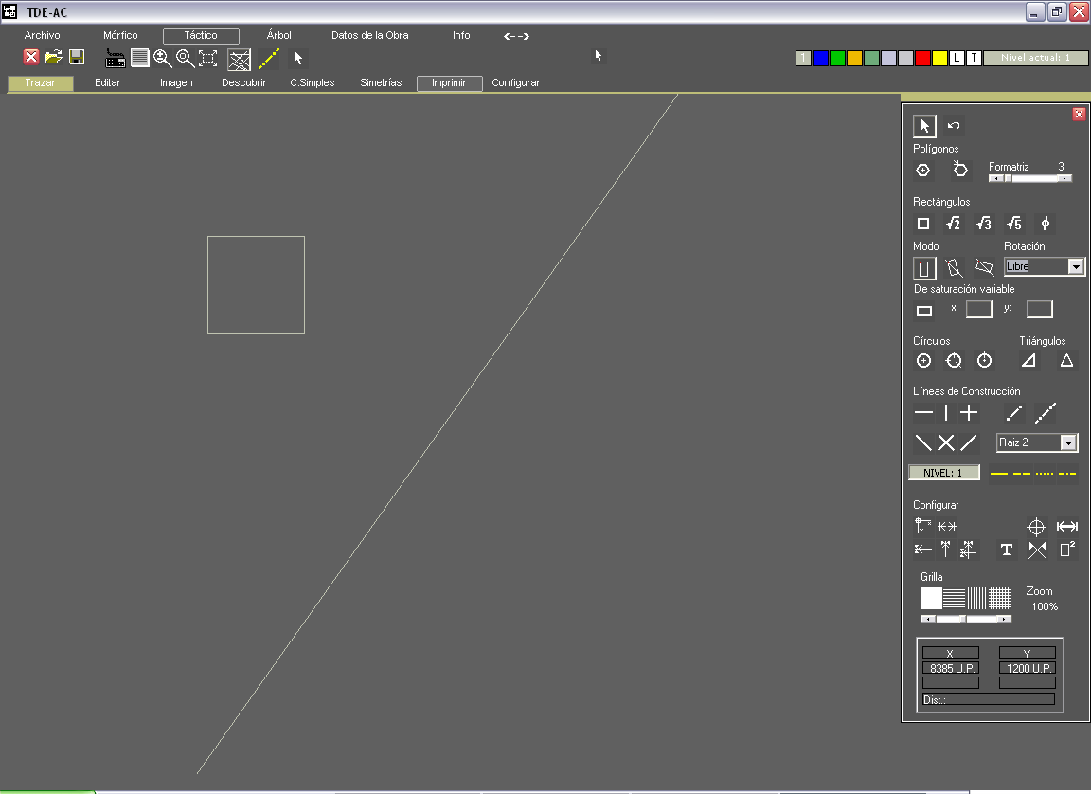
Dadas un figura y un eje

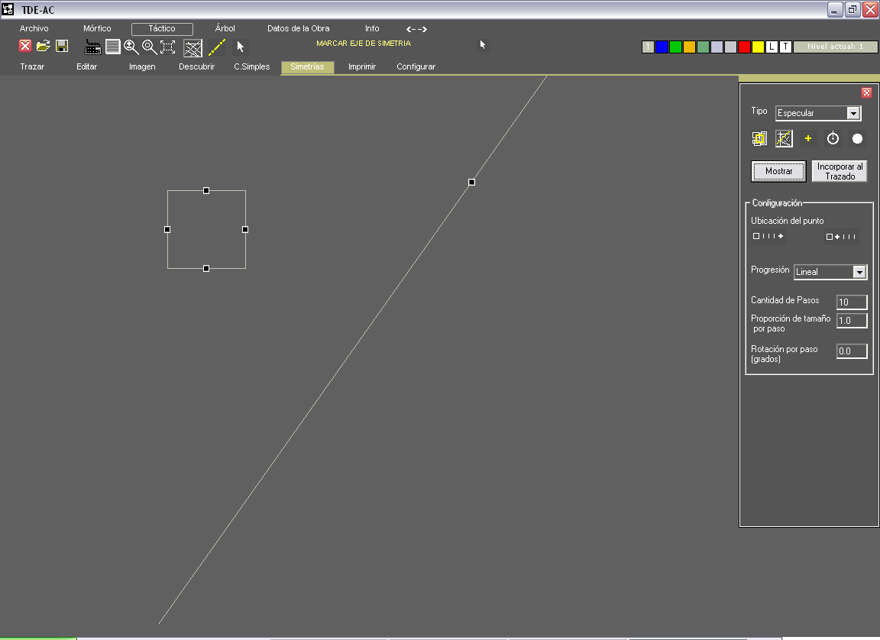
Se seleccionan la figura y el eje de simetría.

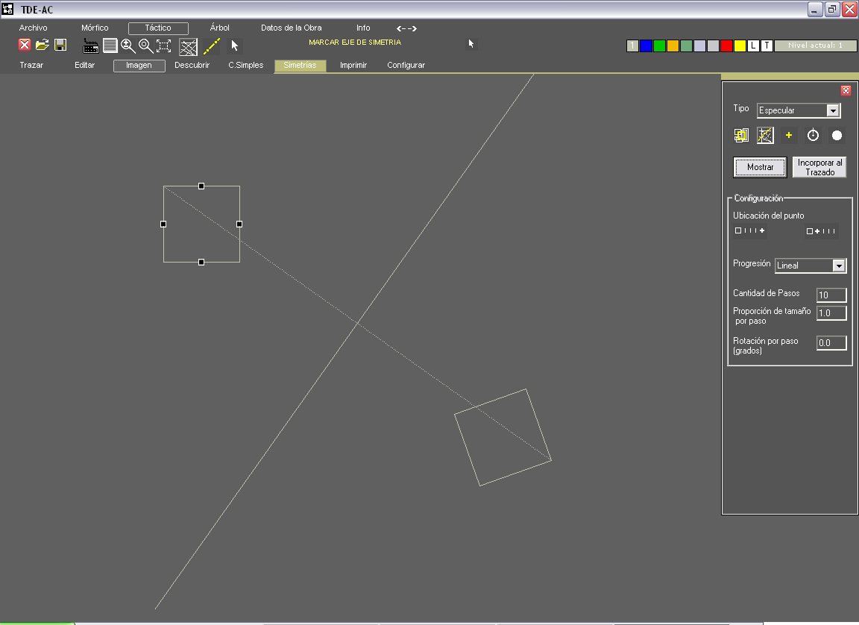
Al oprimir “Mostrar” muestra en pantalla la figura simétrica (no incorporada aun al trazado).

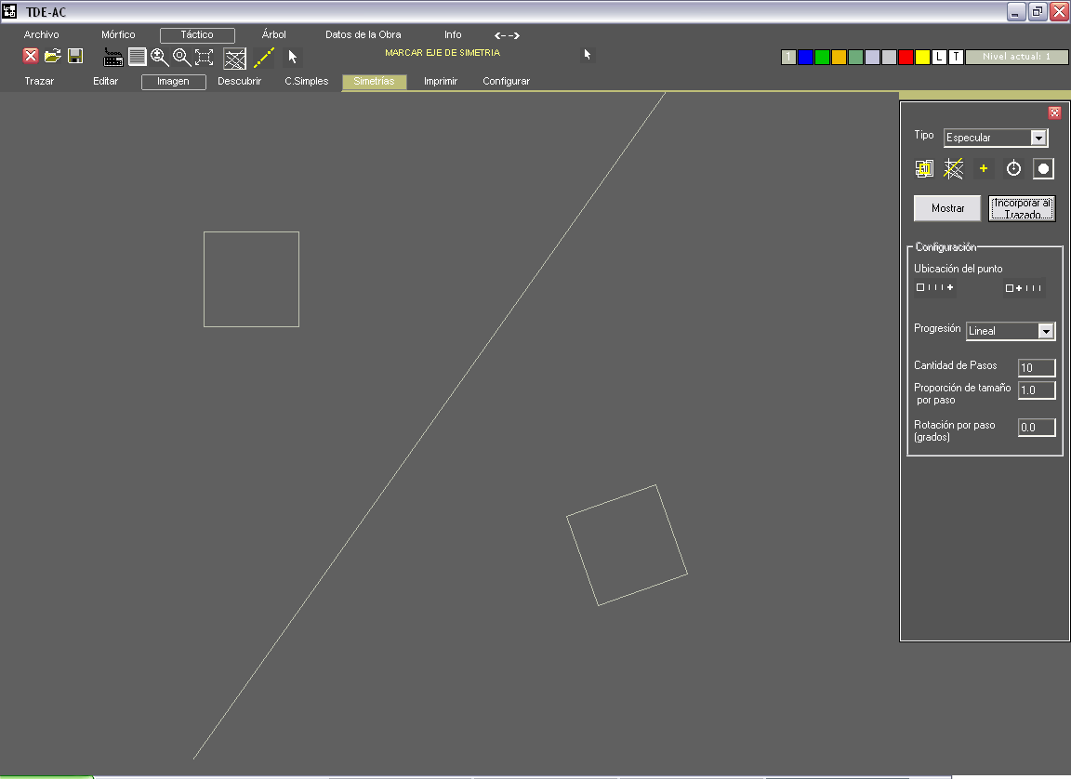
Al oprimir “Incorporar al Trazado” ingresa a la lista de figuras del trazado corriente.

Roto-traslación

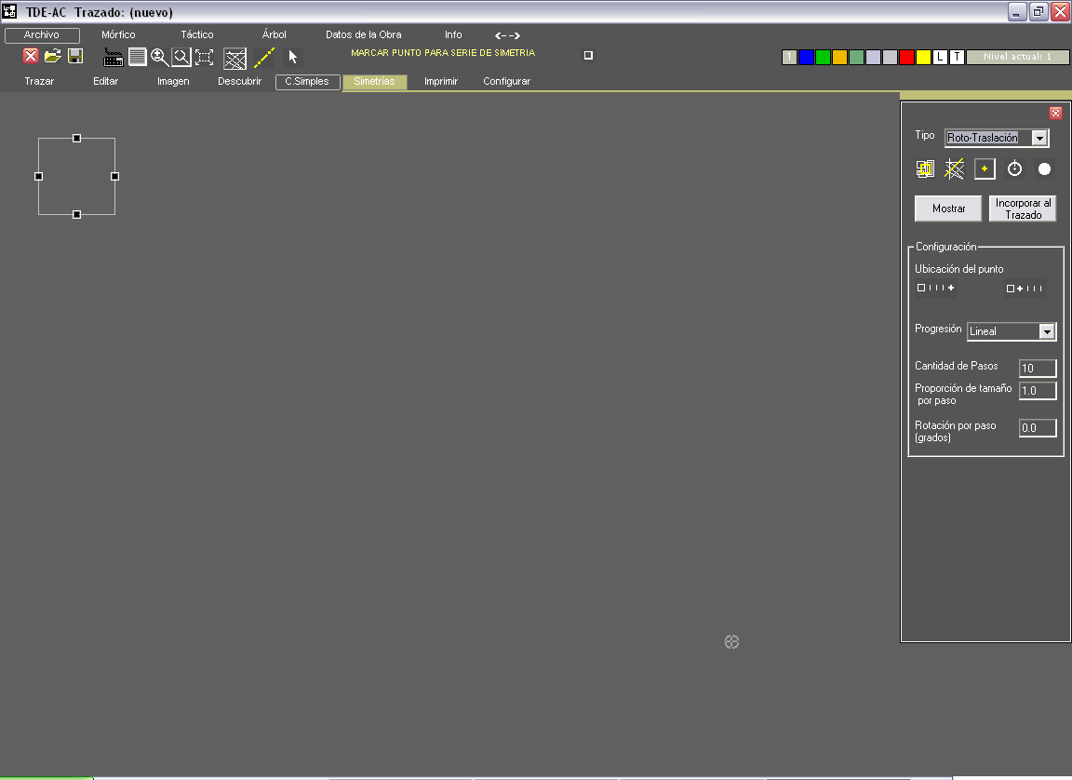
Dada una figura, seleccionar tipo Roto-traslación, la figura y marcar la posición del punto final de la serie.

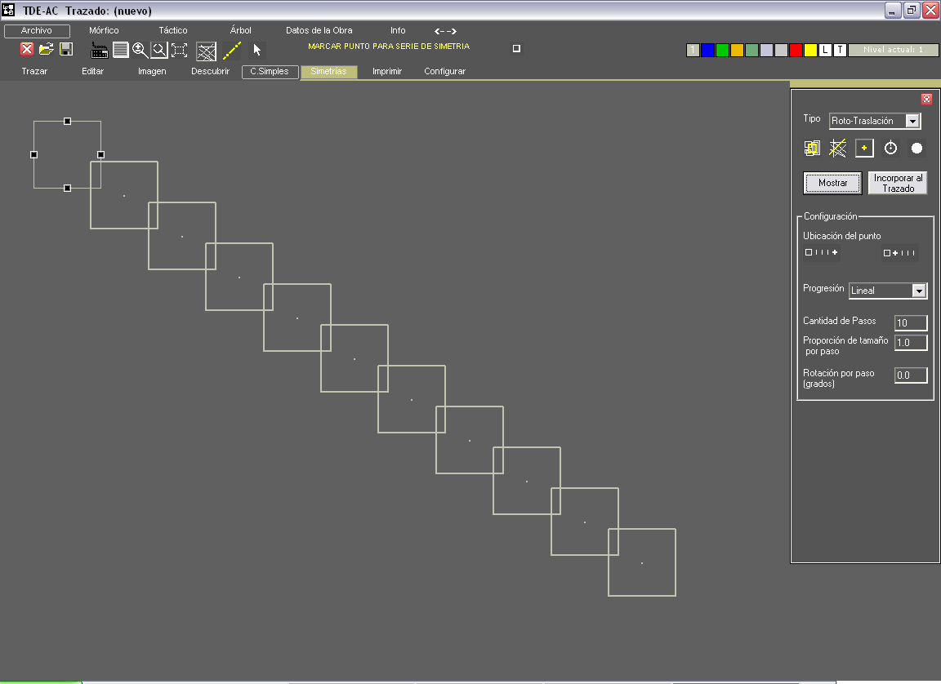
Mostrar: Progresión lineal, cantidad de pasos 10, sin variación de tamaño y rotación acumulada.

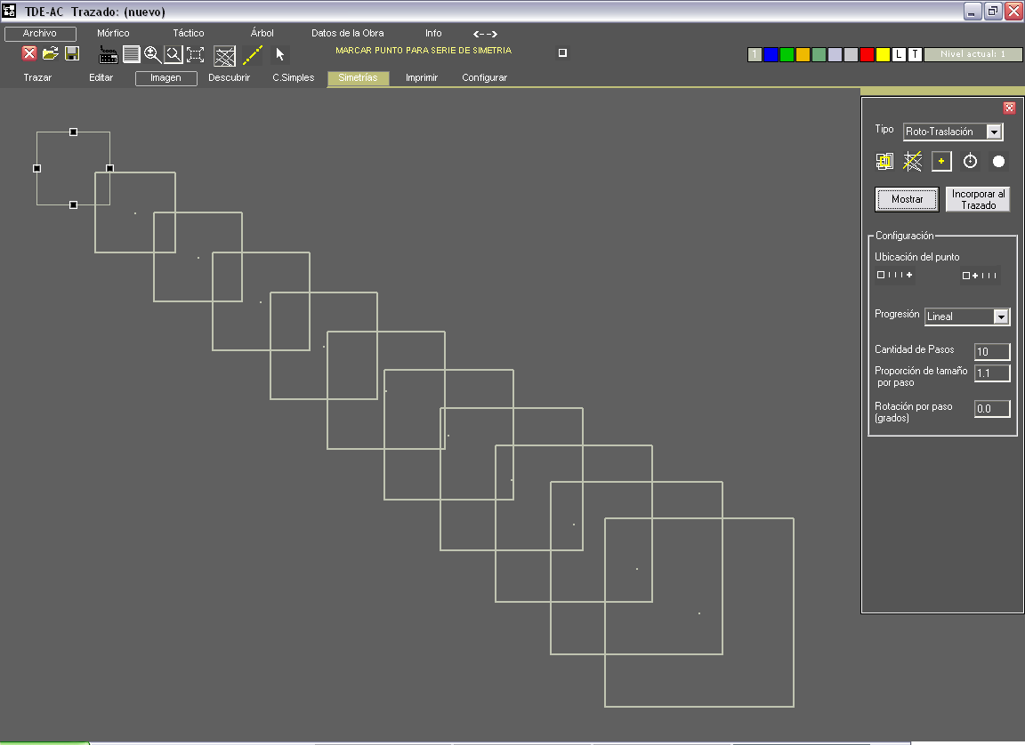
Idem anterior pero con incremento de tamaño del 10% por paso.

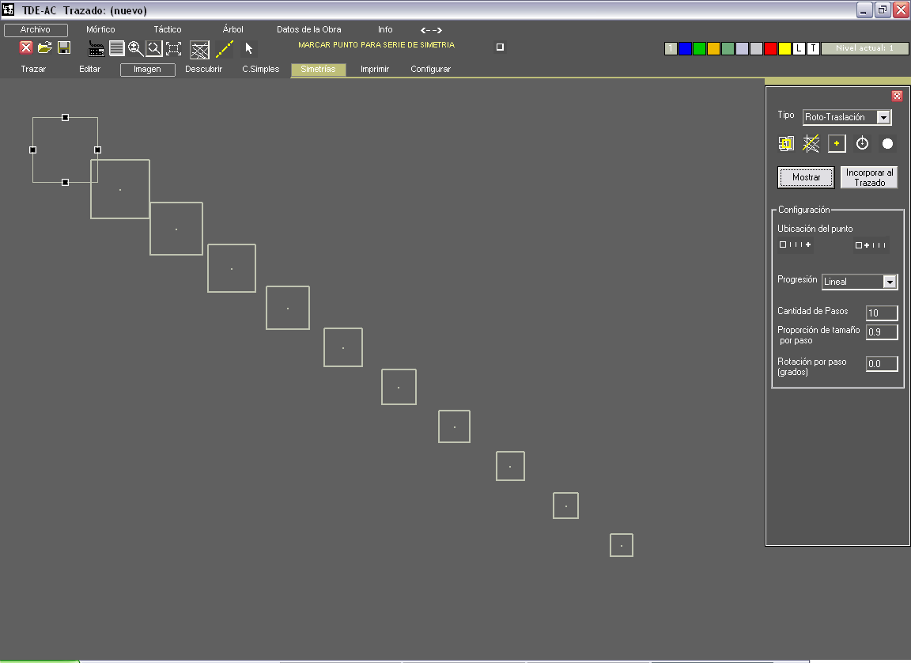
Idem anterior pero con 10% de decremento de tamaño por paso.

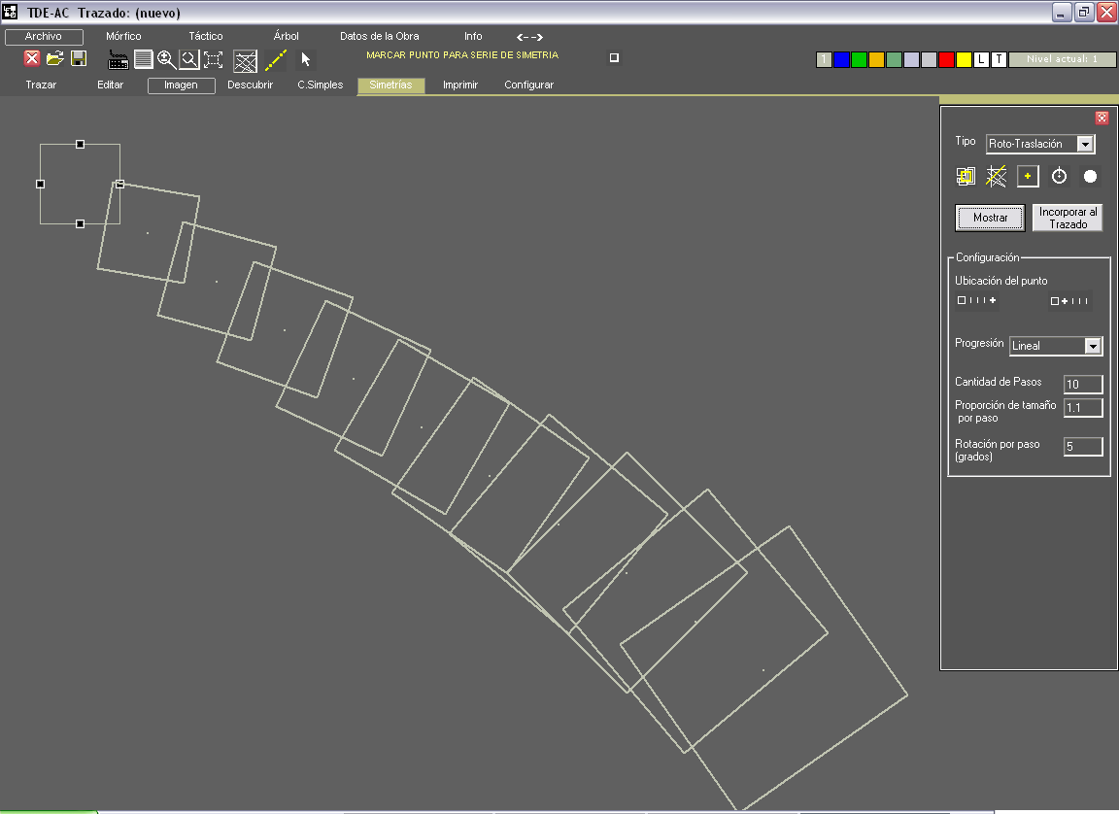
Progresión lineal, incremento del 10% por paso y rotación de 5º por paso.

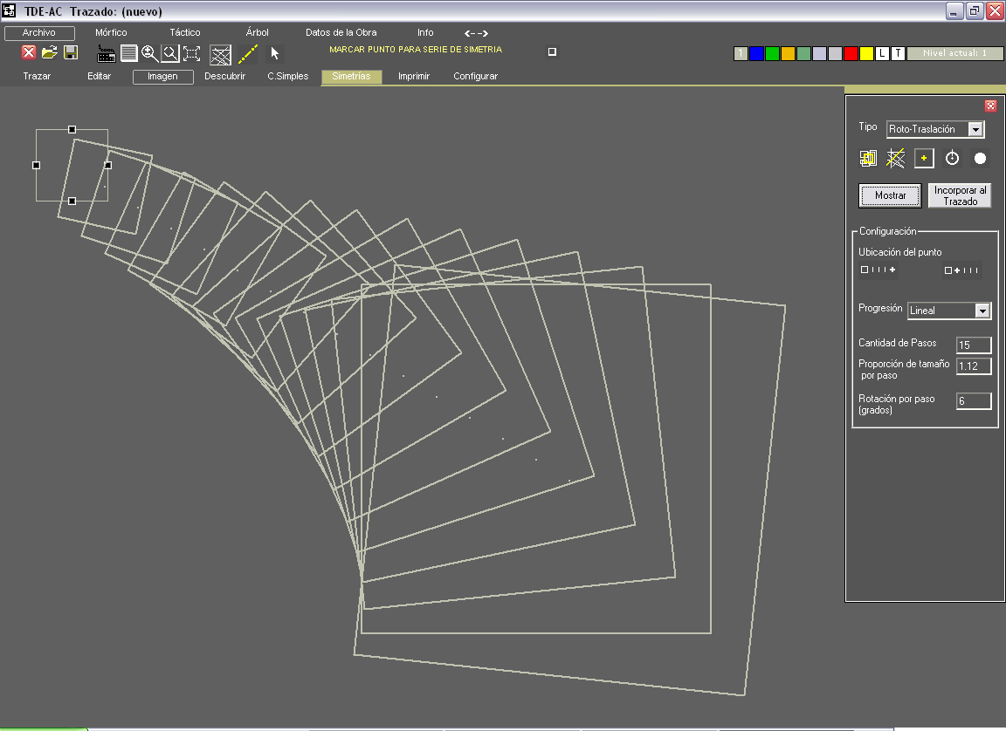
Cambiando la posición del punto final, 15 pasos, 1,12 de incremento por paso, 6º de rotación acumulada por paso.

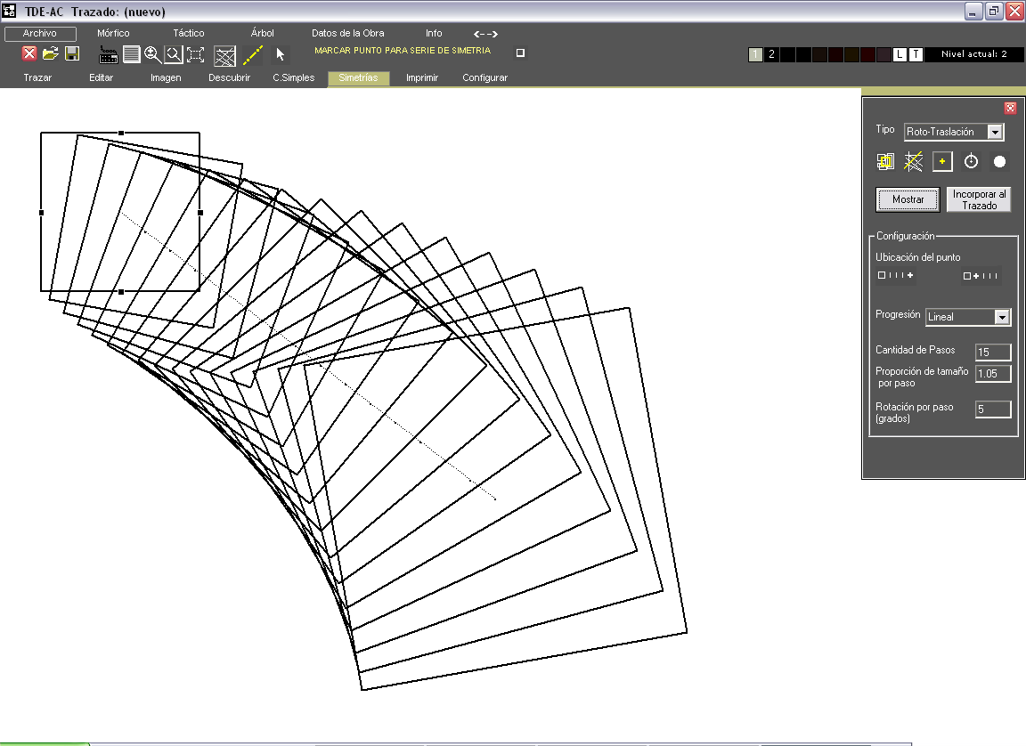

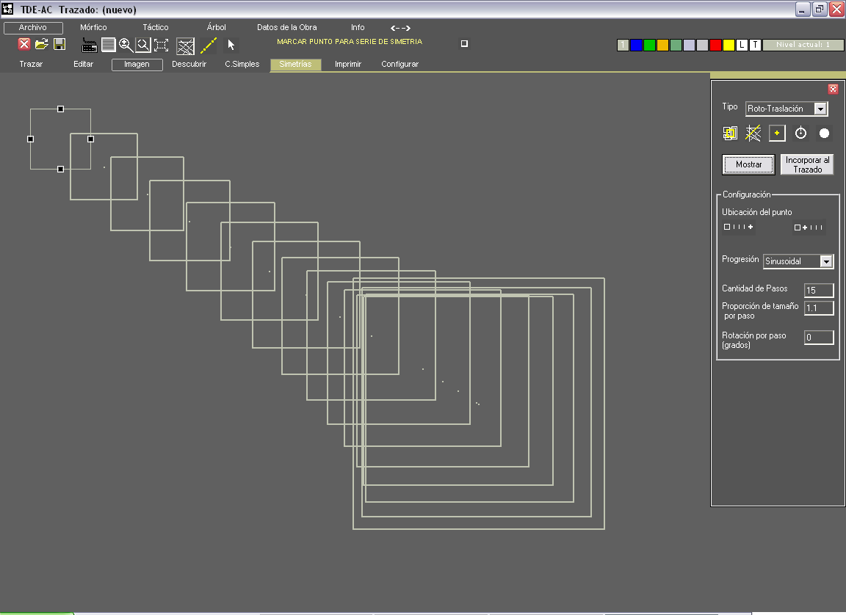
Progresión sinusoidal, 15 pasos, incremento de tamaño del 10% por paso.

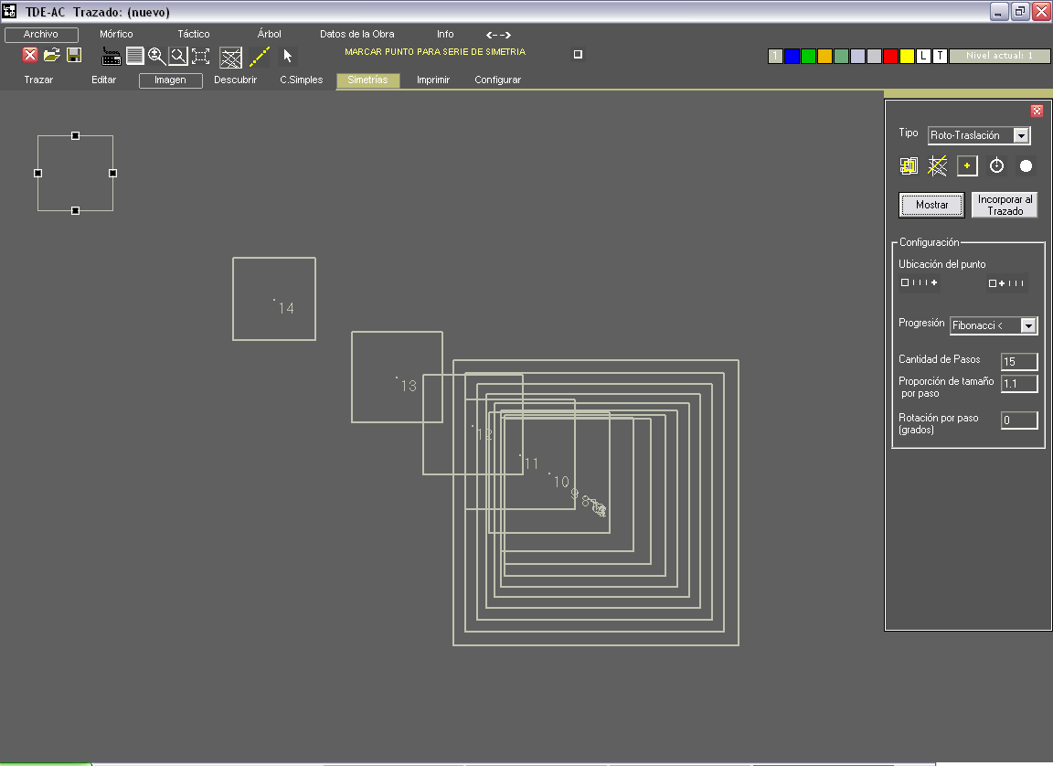
Idem anterior pero progresión Fibonacci decreciente.

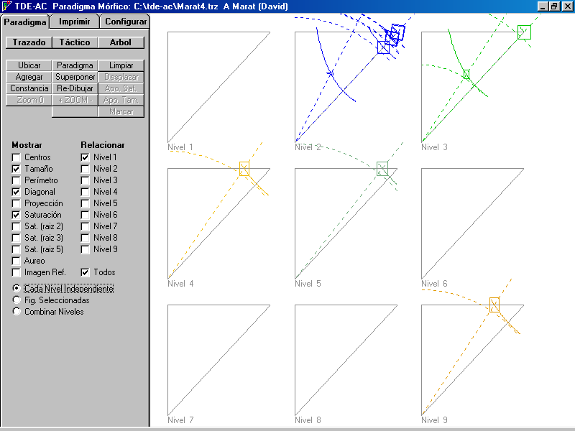
Ubicación de las figuras del trazado corriente separadas por cada Nivel.

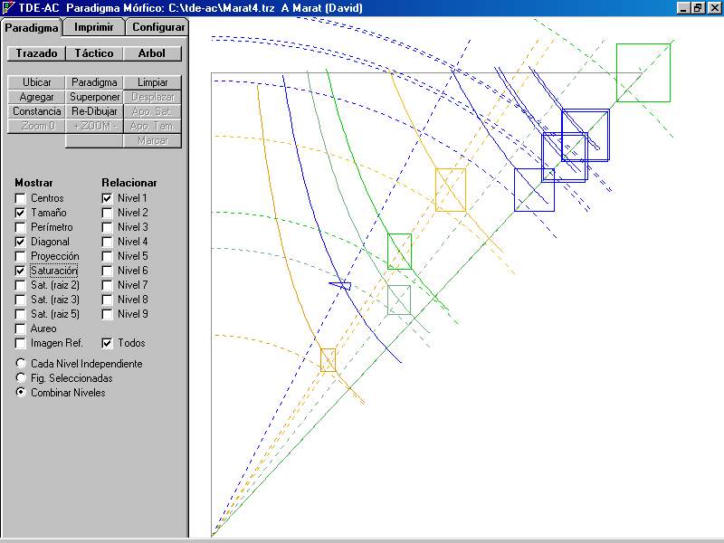
Idem anterior pero relacionadas todas en una sola página. Nótese que el cuadrado verde del Nivel 3 que aparece en el vértice superior derecho del Paradigma domina jerárquicamente a las demás, y determina así la posición de todas ellas dentro de la página.
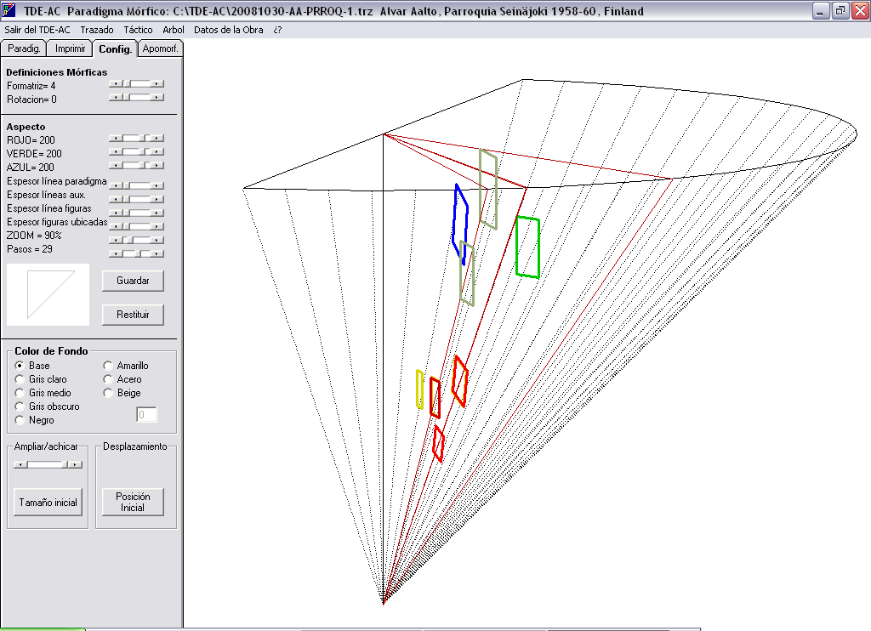

Ejemplo del semi-cono del Paradigma Mórfico en el que se han ubicado las figuras del trazado corriente.
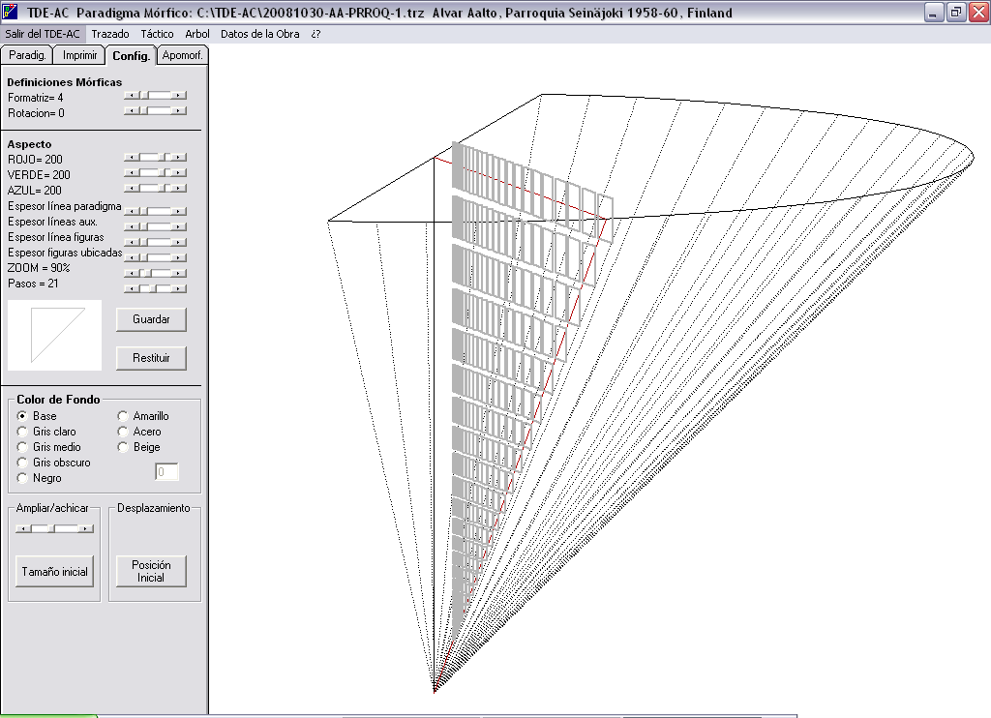

Ejemplo del semi-cono del Paradigma Mórfico en el que se han ubicado las figuras correspondientes a la página de formatriz 4 rotación cero.

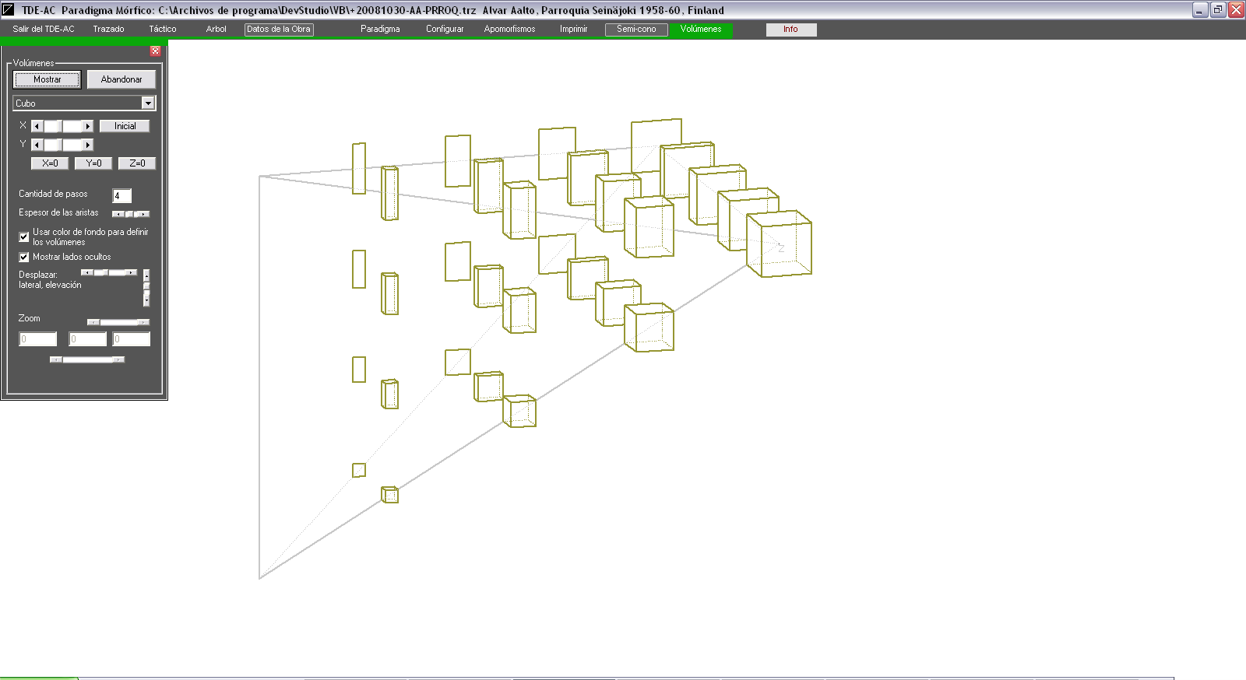

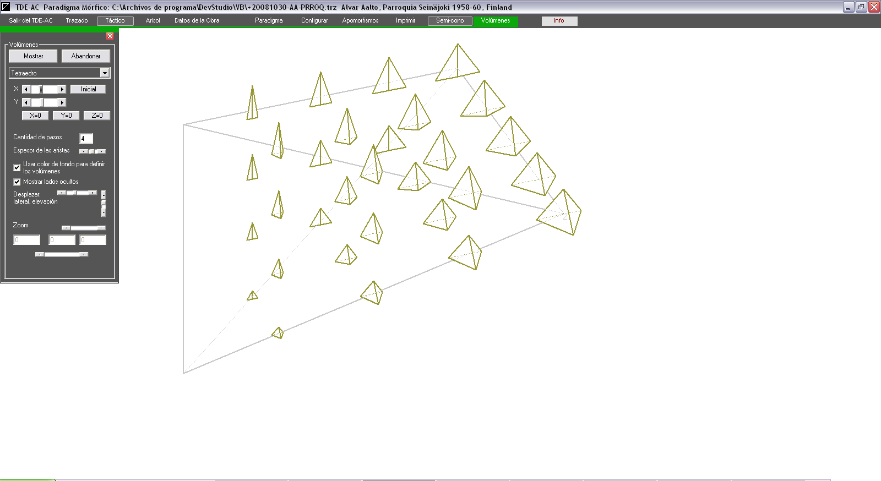

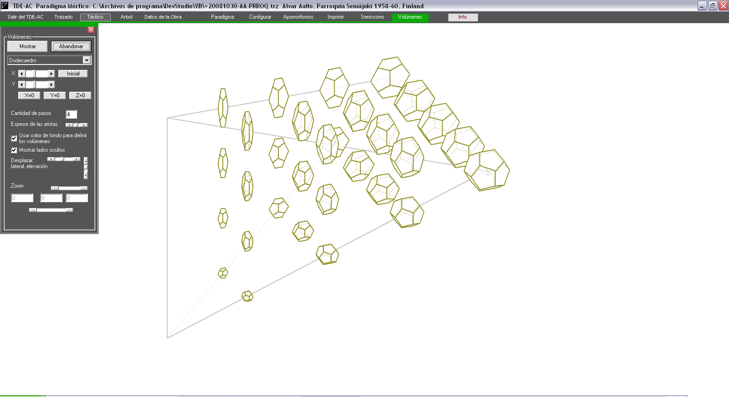

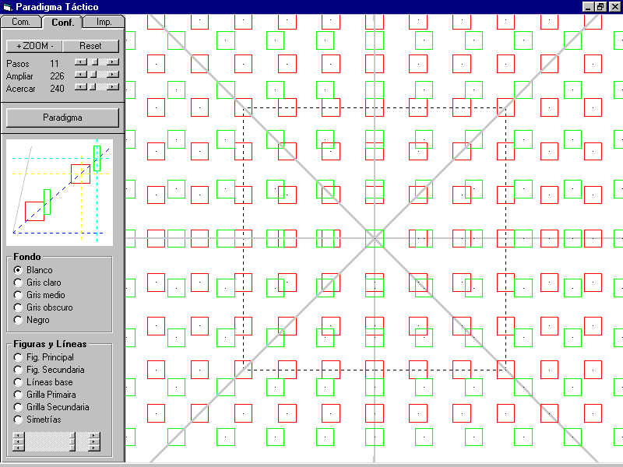
Corte de Paradigma Táctico. Se muestra la solapa de configuración de la presentación. Figura principal (rojo) y secundaria (verde): cuadrados de igual tamaño sin rotar.

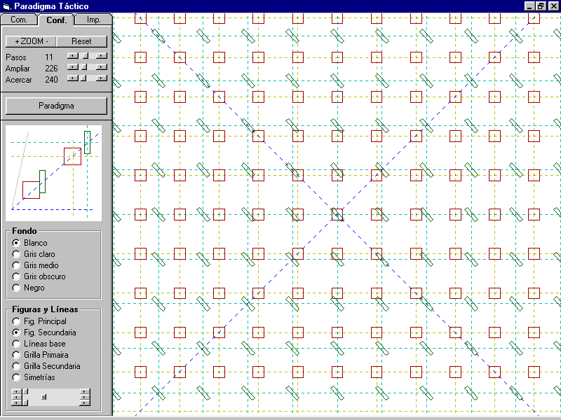
Aquí se han cambiado los colores de los elementos del Paradigma: figuras, grilla ejes, etc.
La figura principal (rojo) es un cuadrado y la secundaria (verde) es un rectángulo rotado. Las líneas azules de punto son los ejes de simetría del corte paradigmático.

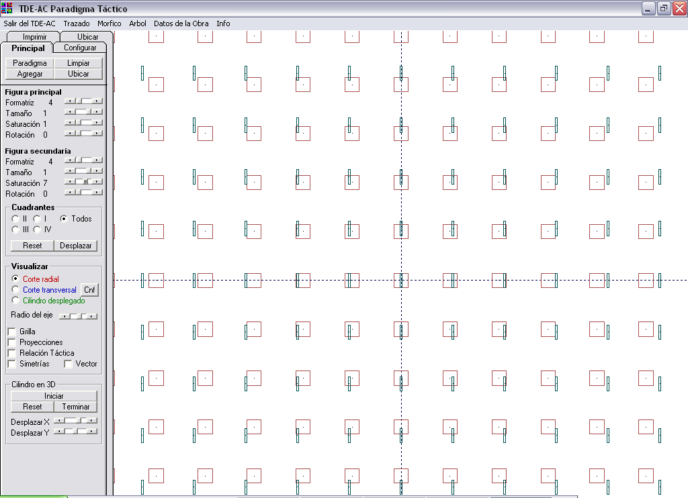

Corte radial del Paradigma Táctico, Véase la selección Visualizar->Corte radial.

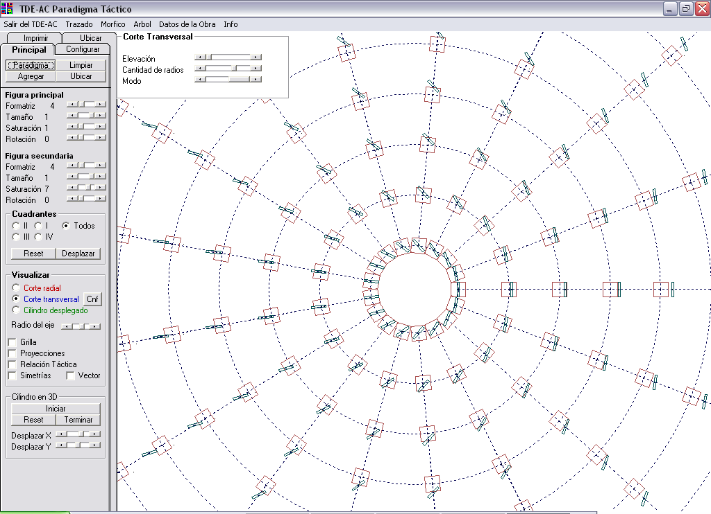

Corte transversal del Paradigma Táctico, Véase la selección Visualizar->Corte transversal.

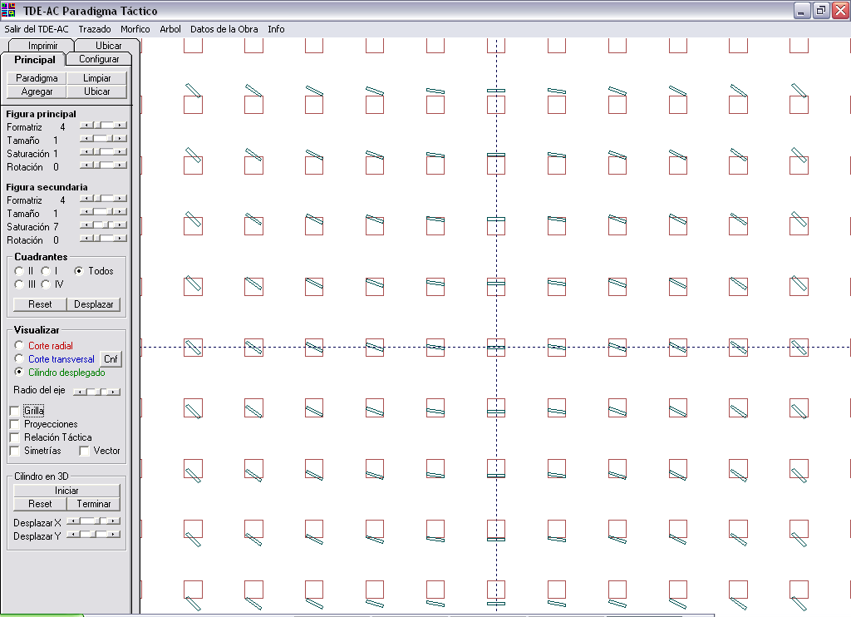

Cilindro desplegado del Paradigma Táctico, Véase la selección Visualizar->Cilindro desplegado.

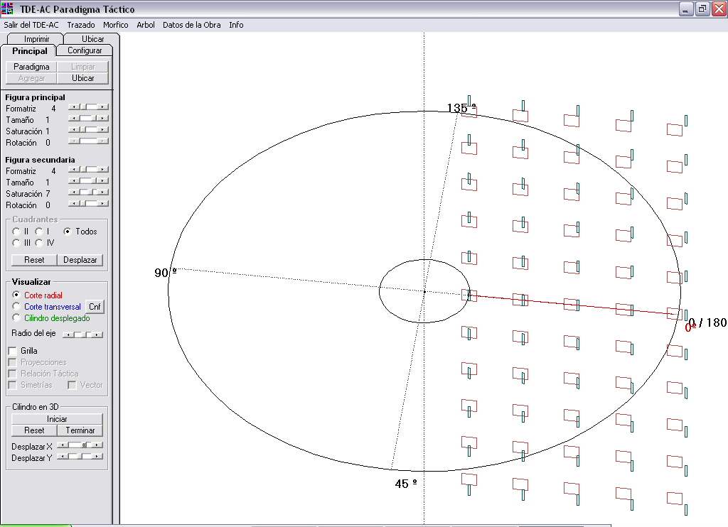

Sección del corte radial mostrado más arriba, en tres dimensiones.

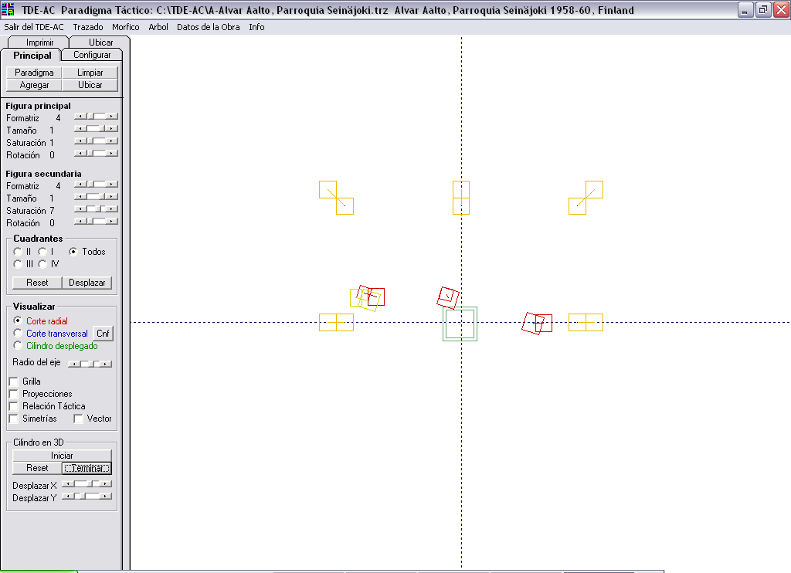

Ubicación, en el Corte Radial, de las configuraciones simples de la configuración compleja de una obra analizada.

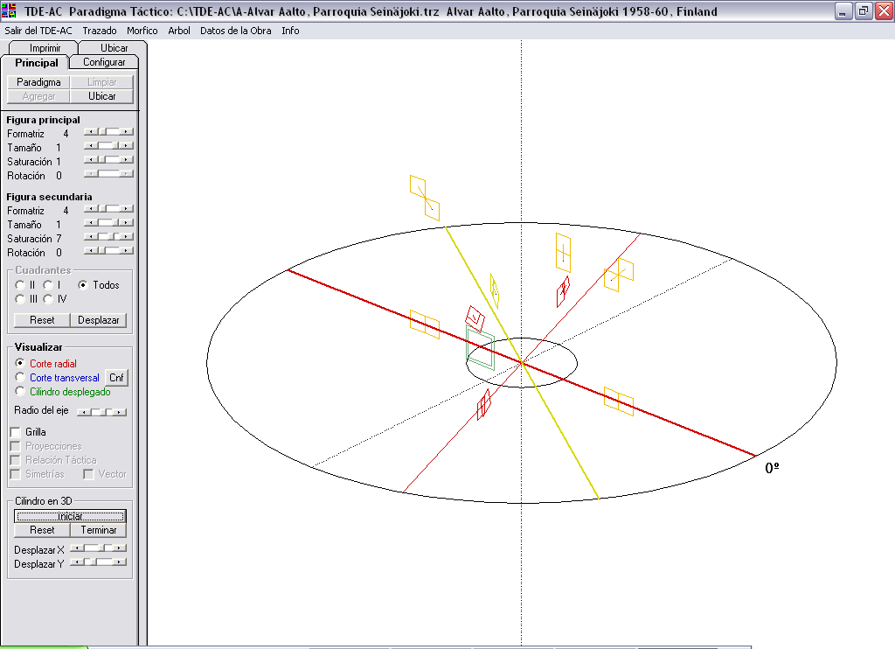

Las misma representación anterior pero en tres dimensiones.

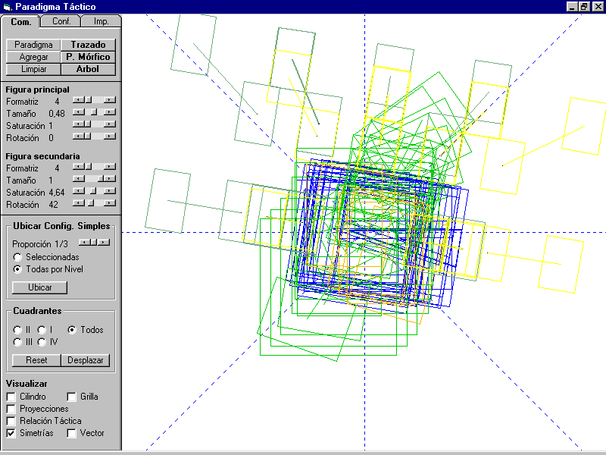
Ubicación de las configuraciones simples del trazado corriente (A Marat) separadas por Nivel. Se eligió una proporción de 1/3 para poder visualizar mejor el conjunto.

Este trabajo deriva del Proyecto UBACyT A014 1998-2000 y el Programa de Investigación FADU – UBA Semiótica del Espacio – Teoría del Diseño, cuyo director es Claudio Guerri
Para una referencia general de la Teoría de la Delimitación Espacial véase Jannello (1980, 1984) y Guerri (1984, 1988).
El paradigma mórfico muestra como una misma estructura matemática relaciona, en el caso de las figuras planas, tres variables que permanecen constantes para cada figura: formatriz, tamaño y saturación. En el caso de las figuras volumétricas las variables son cuatro (Guerri 1988: 389-419).
El paradigma táctico muestra cómo una misma estructura matemática relaciona en el caso de las figuras planas, cuatro dimensiones combinatorias: tactriz, separación horizontal y vertical y actitud. En el caso de las figuras volumétricas las dimensiones combinatorias en el espacio son cinco (Guerri 1988: 389-419).
Esta tarea se cumplió con el Proyecto UBACyT AR025 1995-1997, FADU UBA y siguientes hasta 2011.

